目录
1 实践内容与目标 3
1.1实践内容 3
1.2实践目标 3
2 系统功能与 API 函数说明 4
2.1处理机管理 4
2.2 存储器管理与文件系统管理 6
2.3 I/O设备管理 7
3 硬件仿真设计 8
3.1 CPU 8
3.2内存 8
3.3时钟中断 9
3.4设备中断 9
3.5MMU 10
3.6硬盘 10
4 数据结构与基础操作的抽象与实现 10
4.1 作业控制块 10
4.2 程序指令集 12
4.3 内存块结构 12
4.4 MMU结构 13
4.5 硬盘盘块结构 14
4.6 PCB 14
4.7 OS原语核心操作 15
5 程序整体结构及模块功能的实现 18
5.1 程序整体结构 18
5.2 系统运行模块 19
5.3 界面模块 20
6 测试与分析 23
6.1 单作业CPU指令 23
6.2 单作业多指令 31
6.3 多作业CPU指令 40
6.4 多作业多指令 43
6.5 溢出作业运行 46
6.6 创建作业运行 49
7 技术问题及解决方案 51
8 实践心得 51
参考文献 52

摘要：以计算机操作系统原理为指导，利用面向对象程序设计技术仿真 OS 内核的作业管理、 连续内存管理、页式虚存管理、进程同步与互斥、缓冲技术、磁盘管理和文件管理的 API 功 能，可视化显示操作系统工作过程，完成操作系统课程设计的程序设计、开发、测试，答辩 以及撰写实践报告。本时间选择了难度3，基础实现了基础设计硬件部分的仿真、作业管理、并发请求文件设计、用户程序段指令文件的设计、作业运行及操作系统运行详细记录的文件的保存、进程控制块PCB设计。实现了作业并发环境下，MMU 地址变换、作业调度算法、进程原语、优先级+时间片轮转进程调度算法，位示图法实现连续空间动态分配管理。并把连续空间分配过程可视化实现。我定义的PCB和JCB和其他在定义的时候并没有很多变量，这都是因为我考虑不周，发现在实现函数的时候才需要更多的变量来存储一些值。比如这次实验需要实现指令运行自定义时间，就需要定义一个变量，存储进程每条指令的已运行时间，然后再把这个运行时间与既定的运行时间相比较，如果满足条件才能指向下一条指令。而对于内存地址来说，一个进程在创建后才有内存空间，但是内存地址由于内存申请在前不好传递给进程，则需要在进程中重新定义一个内存起地址变量。
虽然在实验前已经了解过了Java的基本原理，但只是一个初步的、基本的印象，很多实验和概念都只是依靠记忆力来执行，对于类与类之间的调用，对于public、private、protected的了解也很薄弱。但是在对于该实验的类的构建，方法的构建过程中，通过Eclipse的自动矫正和网络上的使用教程，很大程度上完善了我对于Java的理解。这个实验的起步是非常抽象的，如果没有对于操作系统并发进程低级调度的一定理解，很难从抽象的理念中具体出一个函数。而且该实验的实验指导也只是起到了参考作用，大部分的发挥空间都留给了自己，这也使难度愈加增高。该实验的初步创建和调试都是极其痛苦的过程，尤其是存在很多Eclipse检测不出来的逻辑上的代码错误，这些代码不影响程序的执行，但会导致程序执行的不正确、不完整。而这些错误的代码都是源于在创建时的不仔细，对概念的不理解。通过该实验，我很大程度上加强了对于代码的调适能力，了解到代码的调试不在于一行行检视代码，更在于增加输出状态的检测代码，或者使用异常处理代码，或者使用单步执行观察内存的状态。代码在情绪上也是一个几乎瞬间从无到有的过程，在写完一段代码后，只有执行调试过才能了解到是否正确，一段错误的代码，在经过多次修改后，成功运行的瞬间是电光一闪之间的。
对于实验本身来说，虽然操作系统的课程已经成功过关，但是对于许多操作系统运行过程中的细节还没有很好的掌握所以本次实验也是对于自己操作系统知识的一次补缺升级。

关键词：操作系统；进程调度；内存分配；连续动态；

1 实践内容与目标

1.1实践内容
以计算机操作系统原理为指导，利用面向对象程序设计技术仿真 OS 内核的作业管理、 连续内存管理、页式虚存管理、进程同步与互斥、缓冲技术、磁盘管理和文件管理的 API 功 能，可视化显示操作系统工作过程，完成操作系统课程设计的程序设计、开发、测试，答辩 以及撰写实践报告。

1.2实践目标
任务实现：
本时间选择了难度3，基础实现了基础设计硬件部分的仿真、作业管理、并发请求文件设计、用户程序段指令文件的设计、作业运行及操作系统运行详细记录的文件的保存、进程控制块PCB设计。实现了作业并发环境下，MMU 地址变换、作业调度算法、进程原语、优先级+时间片轮转进程调度算法，位示图法实现连续空间动态分配管理。并把连续空间分配过程可视化实现。我最先选择是构造CPU类的基本变量，int型的时间变量，使用static方式使其成为CPU的固定属性。然后就可以开始设计时钟这一类。时钟类作为一个线程，需要使用sleep方法来模拟每秒一次的时钟中断，在一开始设计的时候我并未考虑多进程同步，我选择以一线程，其他类都设计为函数的方式来实现。在设计好时钟类后，就可以测试每秒CPU时间的输出，在后续设计好其他的类后，可以把这些类的方法都写在时钟类的主要run函数里，就可以实现单线程的执行，不过在后续与界面的执行中和要求的多方面参考，我添加了锁的方法来控制多进程的执行。然后我开始设计PCB本属性，把所需要的就绪队列和阻塞队列作为静态变量存放于PCB类里，从而就可以开始设计时间调度，其本质上就是根据每秒CPU状态和队列状态来执行不同的操作，我经过参考和讨论，选择设计以process类来继承pcb类，从而进程就可以使用pcb的所有方法，或者可以把pcb当成一个进程来看，这样极其方便了在对进程切换的处理，也使进程本身所包含的数据与进程运行时的数据分割开来，成为一个独立的模块。在实现调度后需要的就是CPU方法的细化和文件的读取等，还有关中断、开中断等模式化操作。在实现上述操作后，首先通过println函数测试输出是否有细节上的问题，然后再设计界面。本实验要求可以开关进程的执行，并随时创建新作业，这些代码也需要再创建界面时实现。同时界面本身作为一个进程，与时钟线程无法以单线程的方式实现，需要重新定义时钟类来配合界面的实现。而界面主要使用window builder来辅助实现，界面最少包括一个输出的区域，开始和暂停按钮，和保存按钮。
1.2.1 硬件仿真
仿真了基础的硬件模块CPU（CPU类）。
内存（Memory、MemoryDataS、MemoryP、MemoryTable，MemoryDataS仿真了内存块，Memory仿真了内存，MemoryP和MemoryTable为内存的可视化输出类）。
仿真模拟了时钟中断（TimeThread类）。
仿真模拟了设备中断（KeyBoard类和Screen类）。
仿真模拟了MMU（MMU和MMUu类）。
仿真模拟了缺页中断（MissingPageInterrupt类）。
仿真模拟了缓冲区（内置于Memory类中）。
本实验未考虑中级调度，所以没有仿真硬盘交换区。
仿真模拟了磁盘（HardDisk和Disk类，WriteFile和ReadFile类）。
1.2.2 调度仿真
模拟实现了作业创建（NewTask）线程。
模拟实现了作业调度（JobSchedule）线程。
模拟实现了进程调度（ProcessSchedule）线程。
1.2.3 文件读取类
实现了指令输入输出类（IO）。
1.2.4 控制块与作业进程
作业类与作业控制块（Job和JCB）。
指令类（Instructions）。
进程类和进程控制块（Process和PCB）。
1.2.5 界面
仿真了界面类（GUI类来可视化运行过程）。

2 系统功能与 API 函数说明

2.1处理机管理
处理机管理的主要任务是对处理机进行分配，并对其运行进行有效的控制和管理。在多道程序环境下，处理机的分配和运行以进程为基本单位，因而对处理机管理可归纳为对进程的管理。进程管理包括进程控制、进程同步、进程通信和调度等。
对应项目中为CPU中的DOSOMETHING（）函数、JobSchedule中的DO（）函数和ProcessSchedule中的dosomething（）函数。

2.1.1 CPU：DOSOMETHING（）
CPU主要负责对于指令的执行：根据不同的指令，执行不同的操作。CPU时间的控制，用于定义全程序统一的CPU时间。用于标识CPU运行状态，CPU核心用户态和关中断标志的布尔类型变量。其他功能集成在其他类内。
CPU的DOSOMETHING（）函数是CPU静态的无返回函数，主要用于执行进程调度分配的进程。在CPU执行初期，首先需要装载分配的进程，然后更新进程的执行，设定当前执行的指令（IR）及逻辑地址（L_Address）。然后通过调用MMU的visitMMU（）函数获得可能存在的物理地址。
MMU：int visitMMU（int L_Address，int Memloc）调用此函数需要提供进程的内存起地址以及当前访问的逻辑地址。该函数会访问该内存起地址连续的三个内存块（因为单个用户进程占用的内存空间为三块，此外本设计为连续分配内存）如果存在一个内存块里的对应的逻辑地址为参数中的逻辑地址的话，就返回该内存地址块的块编号。如果不存在一个与参数中的逻辑地址对应的内存块的话，那么就返回-1。
回到CPU获得该进程的物理地址。如果物理地址大于0，那么就代表成功访问内存。如果该物理地址为-1，那么代表缺页了，需要进行缺页调度。
缺页调度：
首先把PCB中定义的缺页计数器加一，代表执行了一次缺页调度。然后将CPU进入核心态。调用硬盘读取对应的硬盘块，并再次访问MMU，调用MMU.update（）函数，将该块写入内存对应的内存块。
MMU：int update（int L_Address，int Memloc）调用此函数需要提供进程的内存起地址以及当前访问的逻辑地址。该函数会访问该内存起地址连续的三个内存块，根据定义的visitintime（）函数确定进入时间最早的进程快，然后替换这个内存块对应的逻辑地址，最后返回这个内存块的内存地址。
回到CPU，CPU进入用户态。首先获得指令的执行时间（因为指令执行时间并未定义在PCB和Process类中，需要调用Instructions中的函数获得）。
然后根据指令类型（IR）执行不同的指令。如果IR等于0或者1，代表执行用户态计算操作语句或者用户态计算操作函数。进程正常调度，时间片到后，切换进程。调用PCB的 RuningIR0（int b）函数。
PCB：RuningIR0（int b）调用此函数需要提供该指令的总运行时间。此函数主要用于让指令的PC指向下一条指令或者终止此进程的运行。如果PC小于当前进程的指令数-1，那么就把该指令的运行时间加一，在运行时间达到总运行时间的时候，把PC+1指向下一条指令。同时把CPU的运行状态设为true。如果PC达到最大值（即当前进程的指令数-1）那么就终止进程。
回到CPU，如果执行的指令为2-3的话，需要CPU进入核心态，然后调用CPU对应的doing（）函数，在执行完成后CPU进入用户态，同时CPU的运行状态设为false。
CPU：dong():判断指令对应的设备是否空闲，如果空闲的话就占用此设备，然后将设备进入对应的阻塞队列。如果申请的设备被占用的话，那么就将此进程进入阻塞队列等待。
回到CPU：如果执行的指令为4-5的话，需要CPU进入关中断模式，此外与2-3并无不同。

2.1.2 JobSchedule：DO（）：
作业调度类主要负责调度作业，以FIFO的方法进行作业调度，在内存不够时循环等待。
调用此函数不需要参数，且此函数为静态函数，可以通过类名直接调用。首先确定JCB的作业等待队列是否为空，不为空的话执行DO（）。然后申请内存空间，Memory.GetMemory（）。定义一个变量loc存储返回的内存地址值，内存地址值大于0的话代表内存申请成功，然后创建作业对应的进程。

2.1.3 ProcessSchedule： dosomething（）：
进程调度主要负责调度进程，采用优先级+时间片轮转调度，在时间片用完后进行进程调度，选择优先级最高的进入运行态。
首先对就绪队列进行排序，从而确定正确的队头元素。然后根据CPU当前的运行状态选择是否从就绪了队列中拿出新元素或者就当前进程继续进行。如果CPU当前正在运行进程的话。那么就检测当前CPU装载的进程的时间片是否还有剩余。如果时间片有剩余就选择调用CPU的DOSOMETHING函数执行该进程对应的指令。
如果当前CPU装在进程时间片已经用完，那么就将当前进程设为就绪态加入就绪队列。然后从就绪队列中选择新进程装载CPU，执行指令。
如果CPU当前运行状态为空闲的话，那么就根据就绪队列是否有进程来选择是否执行指令。
CPU：CPULoadProcess（Process process）调用此函数需要提供Process类的进程参数。
在CPU装载进程的时候需要CPU进入核心态然后将该进程设为运行态，装载该进程，同时将该进程的IR、PC、PSW装载进CPU对应的寄存器。

2.2 存储器管理与文件系统管理
存储器管理的主要任务是为多道程序的运行提供良好的环境，方便用户使用存储器，提高存储器的利用率，以及能从逻辑上来扩充内存，为此存储管理应具有内存分配、内存保护、地址映射和内存扩充等功能。计算机系统的软件信息都以文件形式进行管理，操作系统中负责此任务的部分是文件系统，文件系统的任务是对用户文件和系统文件进行管理，以方便用户使用，并保证文件的安全性，为此文件系统管理应具有对文件存储空间的管理、目录管理、文件共享和保护等功能。
对应项目中的MMU类、Memory类、Harddisk类。

2.2.1 MMU：
MMU主要负责把逻辑地址根据MMU生成的表转化为对应的物理地址，也负责更新表。
MMU的功能主要有visitMMU和update，访问逻辑地址对应物理地址，和写入内存块两个功能，已于上文介绍过。

2.2.2 Memory：
内存负责申请和释放内存，同时内存前8块作为内存缓冲区具有特殊的申请和释放函数。
内存分配 int GetMemory（），调用此函数不需要参数，返回申请得到的内存起地址。首先设定需要的内存块长度为3块，然后设定内存申请符号flag为false，对于内存占用表MemoryList中，如果有符合条件的内存区域MemoryDataS，即内存占用状态为false并且空间大于申请的内存块长度，那么就可以申请这个内存区域。同时在建立区域后如果该内存区域还有空闲，则还需要建立新的空闲的内存区域。
内存回收 void FreeMemory（int Startloc）调用此函数需要提供进程的内存起地址，首先查询这段地址连续的三个内存区域是否为占用，是的话就将这三个连续内存块所对应的内存区域设为空闲，同时调用JoinFreeMemory整理内存区域，合并空闲内存区域。
内存合并 JoinFreeMemory：此函数用于合并空闲内存区域，依次扫描内存区域，如果检测到有两个及两个以上的内存空闲区域，那么就合并这两个内存区域。

2.2.3 Harddisk
硬盘主要需要读写两个函数。
硬盘写入 int write（int len）调用此函数需要提供写入的具体长度，此函数会返回在硬盘中写入的起地址。首先定义写入符号为true然后随机生成硬盘的柱面号，磁道号和扇区号。然后判断这些区域是否已经被其他进程所占用，已占用的话需要重新随机生成柱面号
磁道号和扇区号，在成功后连续写入len个硬盘快。
硬盘定位写入 superwrite（int loc，int len）与硬盘写入类似，但可以在特定的位置写入。

2.3 I/O设备管理
设备管理体制的任务是登记各I/O设备状态，管理并完成用户提出的I/O请求，按一定的策略为用户分配I/O设备。同时提高CPU和I/O设备的利用率，提高I/O速度，方便用户使用I/O设备，为此设备管理应具有缓冲器管理、设备分配、设备处理及虚拟设备等功能。
对应项目中的I/O类，以及KeyBoard和Screen类中的DOSOMETHING（）函数和UseThis（）函数

2.3.1 I/O
I/O类主要负责作业列表的读取和指令列表的读取。
I/O类主要具有ArrayList<Job> LoadJobFile(String filename)和ArrayList<Instructions> LoadInsFIle(String filename)两个函数，分别用来加载作业列表和作业指令列表。
IO：ArrayList<Job> LoadJobFile(String filename)：
需要用到File、BufferedReader类来实现作业列表的读入。首先定义空行的正则表达式。然后读入作业列表文件的每一行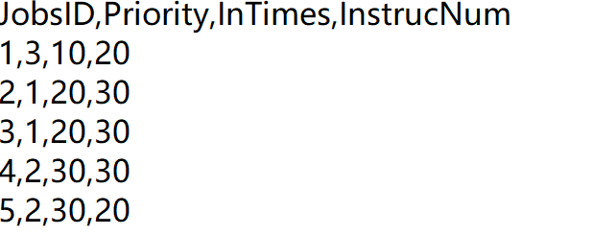
需要空读一行，跳过作业说明的第一行。然后根据逗号分割为一个字符串数组，然后转换为整型数组，直至读到空行未知定义新的作业类作业job加入job数组。
Instructions的读入与作业类似。

2.3.2 KeyBoard：DOSOMETHING（）：
KeyBoard类主要负责执行与KeyBoard有关的指令。
需要根据当前设备的运行状态以及运行时间，选择是否唤醒进程，执行指令。调用PCB的RuningIRelse函数。
PCB：RuningIRelse（）判断该进程是否以及完成，未完成就将PC+1指向下一条指令，完成的话就调用CancelProcess终止进程。
回到KeyBoard，如果唤醒进程后查询到该资源对应的阻塞队列仍有等待分配的进程话，那么就选择进程使用该资源，也就是UseThis（）函数的替代。
KeyBoard：Use This（Process process）：调用此函数需要process类的参数，该函数会使当前资源占用状态更新为true，并且装载进程，然后获得该进程的进入资源时间和该进程的运行时间。
Screen的函数与KeyBoard的类似。

3 硬件仿真设计

3.1 CPU
CPU具有静态整型变量PC，存储当前指令的地址。静态整型变量IR，存储当前指令的类型。静态整型变量PSW，存储当前执行的进程的状态。静态整型变量time，存储CPU的运行时间。静态布尔类型变量CPUState，为CPU的运行状态。静态布尔类型变量CPUCoreState，如果为false，代表CPU为用户态，如果为true，代表CPU为核心态。静态布尔类型变量CPUInterrupt，为关中断的标志位。静态Process变量Loadingprocess，默认为空值，装载CPu当前运行进程。静态整型数组ProtectCPU[3]，用于临时存储CPU寄存器中的内容。对于CPU的所有变量，均定义了get和set方法。
CPU：plustime（）用于cpu的时间加一。
CPU：GOTOCORE（）切换CPU核心态，并用ProtectCPU[]存储IR、PC、PSW。
CPU：GOTOUSER（）切换CPU用户态，并用ProtectCPU[]还原IR、PC、PSW。
CPU：boolean WriteFile（Process process）：为CPU专用的把内存缓存区写出的函数。首先把数据读到缓冲区，调用Memory.RangeBuffin()函数
Memory：int RangeBuffin（）： 随机生成一个0-7之间的数字，然后把这个数字作为内存缓冲区的起地址，分别占用对应的缓冲区。
回到CPU：把数据写入硬盘，调用Memory.BuffoutDisk（）：
Memory：int BuffOutDisk（）：首先把内存前八个块标记为空闲，然后随机生成一个0—20480之间的数字，作为结果返回。
回到CPU：调用Harddisk的superwrite函数写入硬盘。
CPU：boolean ReadFile（Process process）：
首先在硬盘中写入，获得硬盘写入数据的硬盘起地址，然后调用Memory.RangeBuffIn（）把数据从外存读到缓冲区。最后调用Memory.BuffOutPCB（）写入PCB。

3.2内存
Memory具有两种表示方式，一种为一个32个单位长度的布尔类型数组Memory[32]，用于仿真32个内存块的占用情况，不作为具体内存的使用，仅用于标识内存的占用情况。在调用其他函数时会间接对此变量进行赋值操作。同时内存定义了静态布尔类型变量Buffer缓冲区，表示缓冲区的占用状态，默认为false。
MemoryDataS为仿真内存块的类。具有int Dsize，int StartLoc，boolean OccupySta三个private类型变量，分别代表该内存区域的大小，该内存区域的起地址和该内存区域的占用状态。同时该类继承了Comparable<MemoryDataS>，具有compareTO比较函数，可以根据StartLoc大小进行排序。该类具有Update、Free、GetDSize、getStartLoc、GetOccupySTa五个函数，分别用于更新内存区域、释放内存区域、获得区域大小、获得其地址、获得占用状态。
回到Memory类，Memory类定义了静态变量LinkedList<MemoryDatS> MemoryList。同时在调用类时静态初始化内存类，生成了一个长度为24，起地址为8，占用状态为false的内存区域。根据内存的设计，在仿真内存类时主要需要两种函数，一种为申请占用内存，一种为释放内存，所以定义了GetMemory（）和Free Memory（）两种主要函数。
Memory：Get Memory（）：检查在内存区域队列MemoryList中是否存在符合申请要求，即占用状态为空闲，占用空间大于申请占用空间的了连续内存区域。如果存在的话那么就生成新的内存区域，返回申请的内存起地址。如果不存在满足的内存区域，那么就返回-1。
Memory：FreeMemory（）：调用search（）函数
Memory：int Search（int StartLoc）：寻找StartLoc等于参数中StartLoc的对应内存区域。返回内存区域的编号。
回到Free Memory（）：获得内存编号，访问该内存区域，设为空闲状态，然后调用合并内存区域函数JoinFreeMemory（）。
Memory：JoinFreeMemory（）：如果不合并空闲内存区域，那么会产生众多碎片内存区域，所以Memory会在释放内存，增加新空闲内存区域后进行合并空闲内存。
Buffer缓冲区：内存的0-7号内存块作为CPU与硬盘交互之间的缓冲区使用，具有P（）、V（）、WriteBuff（）、Read Buff（）、Range Buff In（）、BuffOutPCB（）、BuffOutDIsk（）七个内置函数。
P（）：将Buffer状态设置为true，代表缓冲区被占用。
V（）：将Buffer状态设置为false，代表缓冲区被释放。
ReadBuff（）:不改变Buff，设置为空方法。
RangeBuffIn（）：随机生成0-7长度的数据写入缓冲区。
BuffOutPCB（）：清空缓冲区，print代表PCB写入。
BuffOutDisk（）：清空缓冲区，随机生成0—20480的整数。

3.3时钟中断
TimeThread主要用于仿真每秒一次的时钟中断，其核心主要使用了Java的重入锁。TimeThread定义了静态int型变量speed，用于控制整体系统的运行速度，定义了静态布尔类型变量Sign用于控制整体系统的开启和停止。TimeThread只有2个简单函数GO（）和STOP（）分别将Sign修改为true和false。在TimeThread继承线程中的run函数中，每秒中断时TimeThread都需要获得GUI界面中输入的CPU运行速度，然后加载这个速度。为了兼顾程序的效率，TimeThread兼顾对于系统中不同资源状态的输出，还需要更新内存位示图（内存位示图没有必要做成线程）。在run（）的最后TimeThread沉睡1秒产生时钟中断。

3.4设备中断
设别中断分为两种，一种为KeyBoard和Screen的设备中断，一种为缓冲区磁盘读写的设备中断。设备中段的主要目的是实现多任务的并发操作。
KeyBoard的变量均为静态变量，可以用类名直接调用。KeyBoard具有布尔类型变量state，代表KeyBoard的占用状态，具有int型变量Lastusetime，代表当前加载进程的加载时间。具有Process LoadingProcess，代表加载的当前进程，具有int Waittime，代表进程的运行时间，也是使用设备的等待时间。
KeyBoard：void UseThis（Process process）：调用该函数来加载进程，更新资源占用状态、更新加载进程，更新当前加载进程的加载时间，更新进程的运行时间。
设备中断继承了线程，使用重入锁进行进程同步，在run（）函数中调用DOSOMETHING（）函数。
KeyBoard：void DOSOMETHING（）：在检测到设备被占用并且进程运行时间到时，选择唤醒进程然后从阻塞队列中拿出新进程执行操作。并且为了协调可能发生的错误，在设备占用状态为空闲但阻塞队列中存在未使用进程时，会自动使用设备。

3.5MMU
MMU的具体方法于上文已介绍，此处介绍MMU具体结构。
MMU静态定义并初始化了MMUu[32] MMUList，每个单元的初值为-1，-1。
MMUu为MMU的结构体单元。定义了int ladress，逻辑地址，定义了int intime，进入时间。同时提供了更新和读取的方法。

3.6硬盘
硬盘主要负责数据的读写
硬盘静态初始化了10*32个disk扇区（硬盘块）。
Disk为抽象的扇区类。为private的布尔类型数组，长度为64。初始化64个扇区的初值为false。具有r、w、f三个函数。分别为读取、写入、释放（可不用）。
在调用Harddisk类时，静态初始化10*32个Disk（）。硬盘需要具有读写功能。，
在创建作业的时候，作业默认是存在于硬盘中的，所以首先需要在硬盘中具有能够操作的对象，所以先需要把作业写入硬盘。作业的长度默认为24个硬盘快。
Harddisk：int write（int len）调用此函数需要提供写入的指定长度，返回写入硬盘的硬盘起地址。随机生成柱面号、磁道号和盘块号，然后判断该写入位置是否合法，合法的话就连续写入len个硬盘快。
Harddisk：void superwrite(int loc，int len)可以强制写到任意位置，写入任意长度，仅在buff使用时写入。
Harddisk：boolean read（int loc，int len）读取硬盘指定位置的指定长度，如果这些被读取的硬盘快都被占用，则证明数据读取成功。参数loc为0-20480之间的任意整数，需要转换为柱面号、磁道号和盘块号。

4 数据结构与基础操作的抽象与实现

4.1 作业控制块
作业控制块即对于作业的创建、作业到进程的转换以及作业的终止的控制。首先需要在操作系统中定义作业的结构。
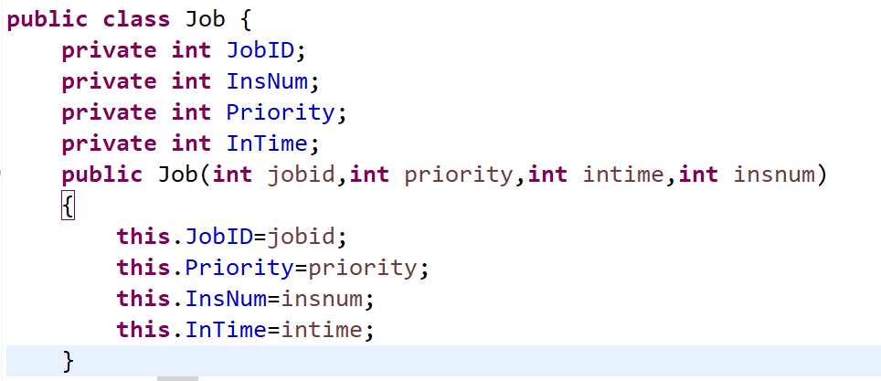
如图所示
创建一个作业需要提供作业的JobID，JobID需要不能重复。需要提供作业的InsNum，InsNum需要与作业对应的指令文件中的指令数目保持一致。需要提供作业的优先级，并且根据要求，Priority越低，优先级越高。需要提供作业的创建时间，不同于作业进入CPU的时间。且根据这些定义的变量需要有set和get函数。在进行作业的变量存储的时候可以选择使用Job类，从而节省开销。而在进行作业调度的时候，需要使用作业控制块。
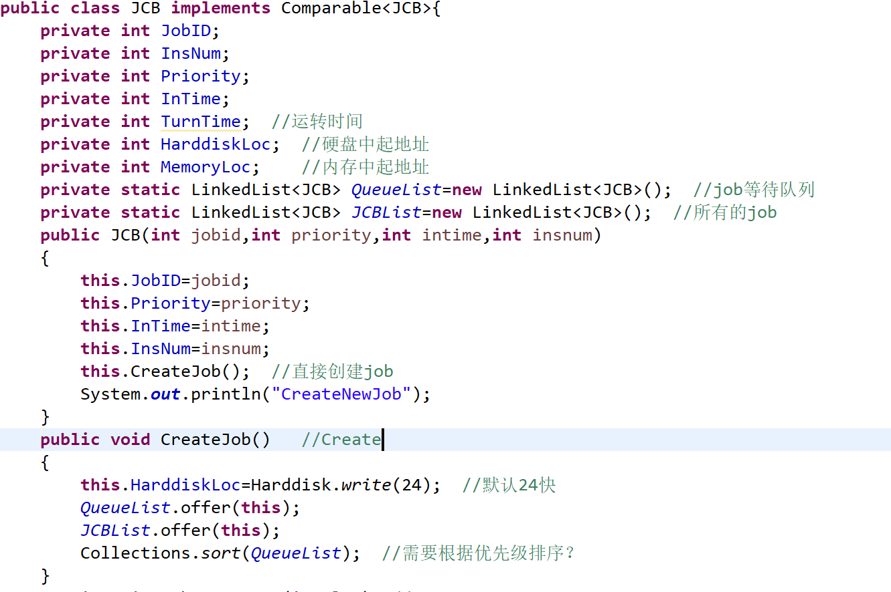如图所示
JCB的结构与Job类似，但是创建一个JCB首先需要在硬盘中存在一个可以对应操作的对象，所以JCB的变量还应该包括HarddiskLoc，硬盘中起地址。并且在创建作业时，作业从硬盘中移动到内存中，需要在内存中开辟新的空间作为存储，所以需要MemoryLoc，内存中的起地址。同时还需要定义静态变量QueueList，作为作业等待队列进行调度。定义总体作业队列，存储以及生成的作业。这里需要注意的是，作业和进程同样是具有优先级的，所以需要将作业继承Comparable类，从而可以调用Collections的sort函数。同样需要在JCB中定义compareTO函数，Priority越小，优先级越高。
作业控制块需要有创建作业、作业转换进程、撤销作业三个作业原语。
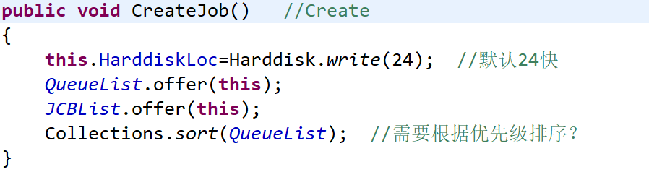
在定义JCB结构体的时候调用CreateJob函数，自动在硬盘中随机写入连续二十四个硬盘快，然后在作业等待队列和总体作业队列中加入此作业。

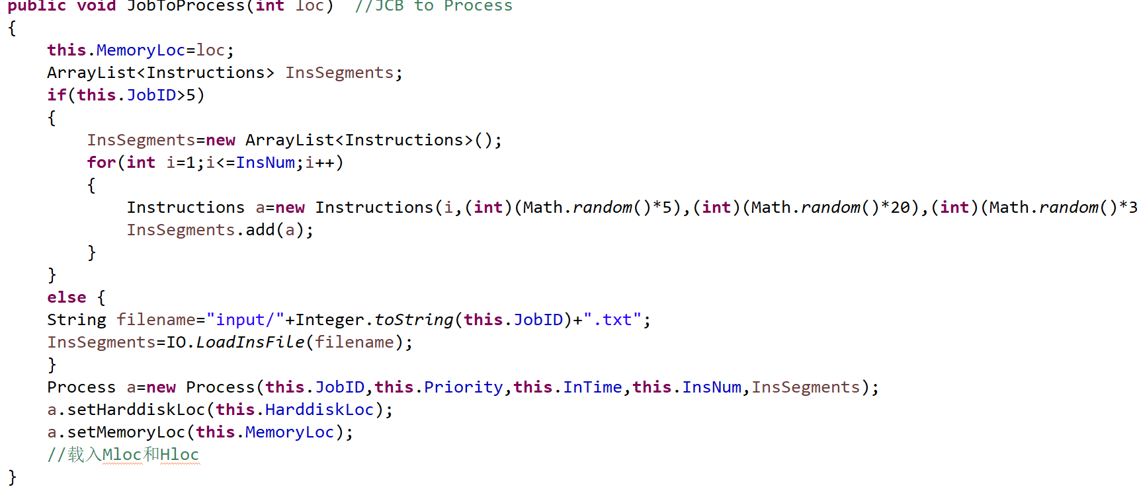
作业转换到进程需要特别注意，因为本实践需要实现新作业的创建，因为作业控制块和作业没有可以存储指令的变量，所以指令的读取是在生成进程的时候同步读取的。对于前5个作业，在系统中已经存在指令文件，需要使用IO类的LoadInsFile（）来读取指令。但是对于新作业的创建，指令的生成应该在进程创建之前生成，所以选择在作业转换进程的函数内随机生成与指令数目一致的随即指令，包括指令id，指令类型，指令逻辑地址，指令运行时间。这里为了简单起见逻辑地址不考虑每种指令所需要的特殊地址。

4.2 程序指令集
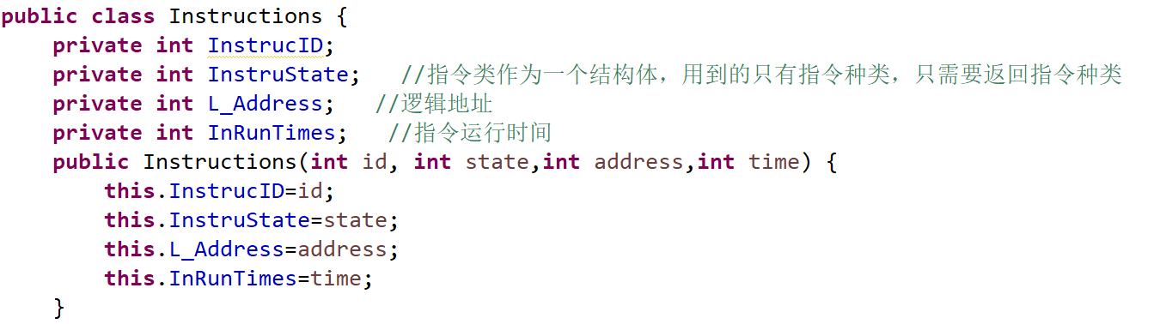
程序指令集为存储指令类的一个机构体，具有简单的get和set函数，具体需要根据提供的作业指令格式设计。
◆xxxxxx-jobs-input.txt 文件内容：作业序号（JobsID） 作业优先级（Priority） 作业请求时间（InTimes） 作业包含的程序指令数目（InstrucNum）

4.3 内存块结构
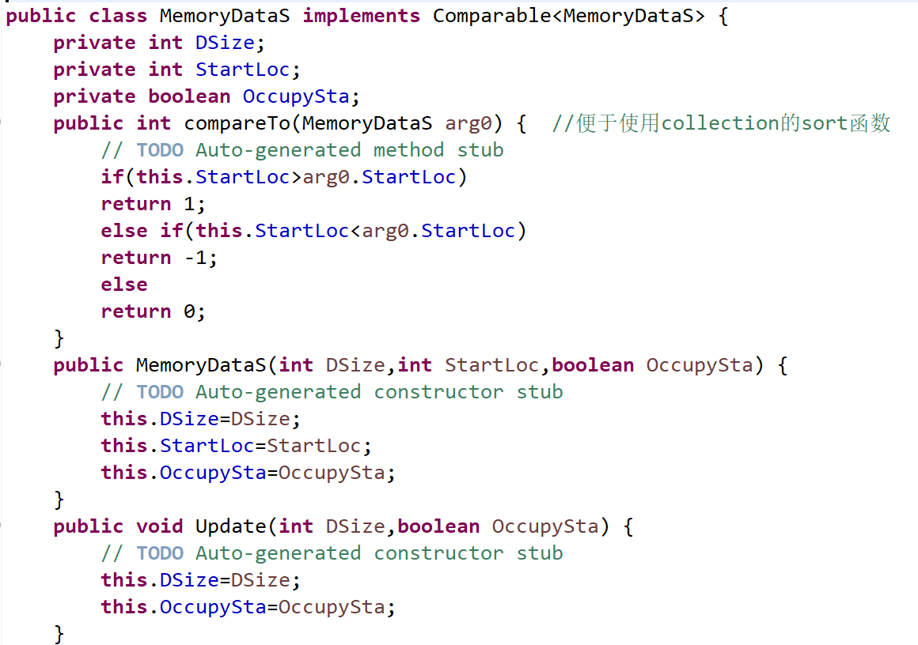
内存块结构可以仿真为有三个变量的结构体。连续动态分配内存需要具有内存分配表，表需要有序号、内存区域大小、内存区域起地址和内存区域占用状态。序号可以使用在Memory中LinkedList的函数获得，在MemoryDataS中需要定义DSize、StartLoc、OccupySta三个变量。这里需要注意的是，在内存区域中需要根据内存起地址进行排序，而LinkedList的offer函数默认为队尾进队列，所以需要对内存区域进行排序。这里需要把MemoryDataS继承Comparable并且定义比较函数。
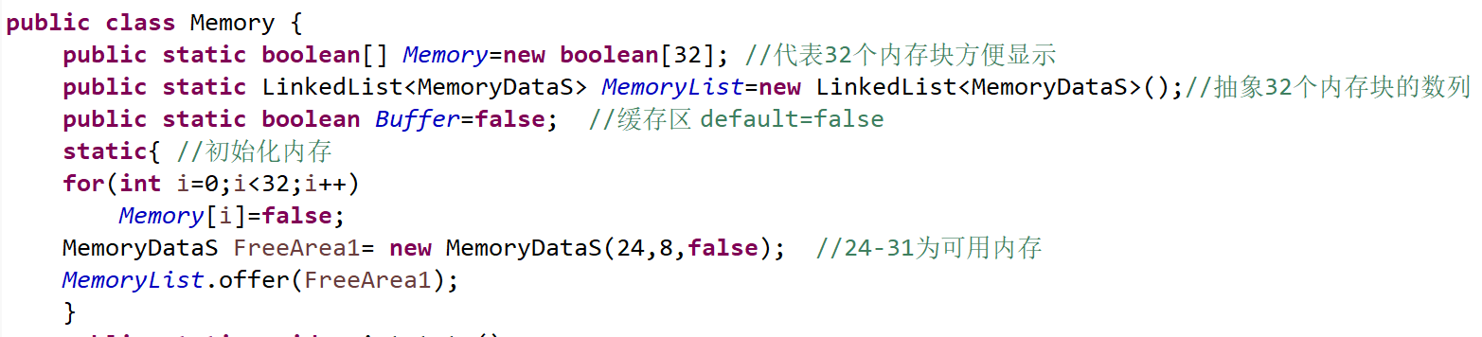
内存由32个布尔类型数组和LinkedList MemoryList组成，其中0-7块作为内存缓冲区，并由Buffer标识是否占用。在内存初始化时，静态初始化内存，把所有内存设为空闲，添加一个起地址为8，长度为24的空闲内存区域。

4.4 MMU结构
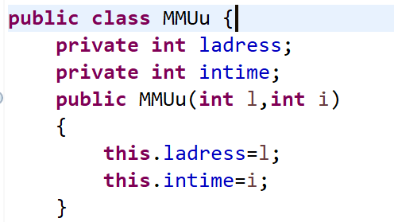
MMU就是需要把逻辑地址转为相应的物理地址，那么只要在物理地址对应的表中填上对应的逻辑地址就可以了，但是为了实现调度，需要定义进入时间，从而实现FIFO的调度策略。
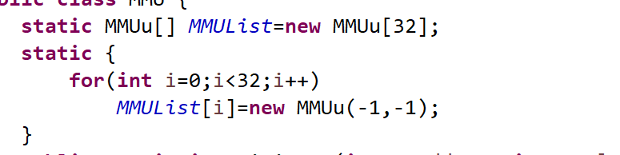
在MMU中静态初始化32个MMuu，定义初值为-1，-1。具体前文已经描述。

4.5 硬盘盘块结构
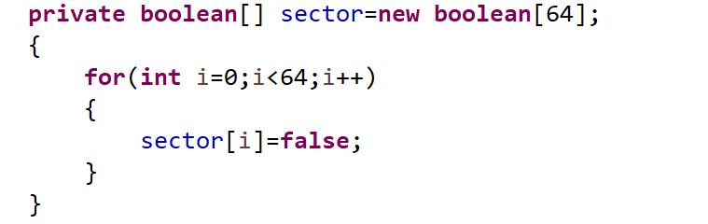
硬盘是存储数据的硬件，对于本实践的仿真来说只需要考虑每个单元中是否存放数据，所以考虑使用布尔类型数组来表示硬盘。初始化时选择false为空闲。
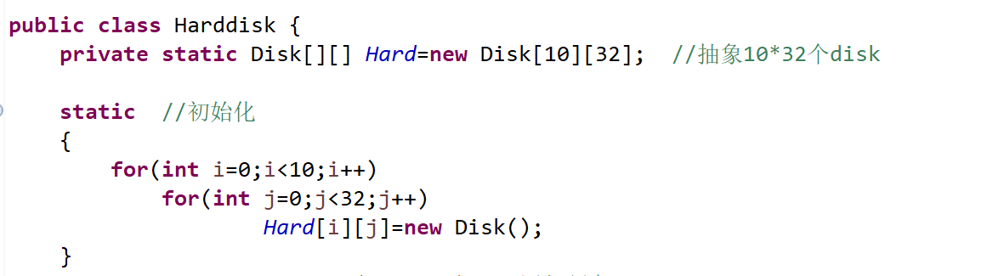
硬盘类需要定义10*32个disk，静态初始化。具体前文已经描述。

4.6 PCB
参照 Linux task_struct 的数据结构内容设计； 进程编号（ProID）；值分别为 1,2,3,4,5,6，。。 进程优先数（Priority）； 进程创建时间（InTimes）； 进程结束时间（EndTimes）； 进程状态（PSW）； 进程运行时间列表（RunTimes）； 进程周转时间统计（TurnTimes）； 进程包含的指令数目（InstrucNum）； 程序计数器信息（PC）； 指令寄存器信息（IR）； 在就绪队列信息列表（包括：位置编号（RqNum）、进入就绪队列时间（RqTimes））； 阻塞队列信息列表 1（包括：位置编号（BqNum1）、进程进入键盘输入阻塞队列时间 （ BqTimes1））； 阻塞队列信息列表 2（包括：位置编号（BqNum2）、进程进入显示器输出阻塞队列时间 （ BqTimes2））； 阻塞队列信息列表 3（包括：位置编号（BqNum3）、进程进入 PV 操作控制阻塞队列时 间（ BqTimes3））； 说明： ★系统请求运行的并发进程个数最小值为 5，可以自行设计最大值。 ★进程编号（ProID）：整数 ★进程优先数（Priority）：随机生成[1-5]整数优先数，优先数越小，优先级越大； ★进程创建时间（InTimes）：由仿真时钟开始计时，整数，假设每条指令执行时间 1s； ★进程结束时间（EndTimes）：显示仿真时钟的时间，整数； ★进程运行时间列表（RunTime）：统计记录进程开始运行时间、时长，时间由仿真时 钟提供； ★进程包含的指令数目（InstrucNum）：可自行扩展； ★PSW：保存该进程当前状态：运行、就绪、阻塞； ★指令寄存器信息（IR）：正在执行的指令编号； ★程序计数器信息（PC）；下一条将执行的指令编号；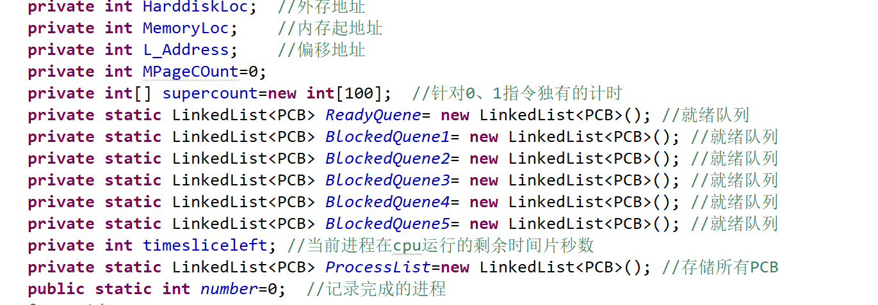
本实践相较于Linux task_struct的数据结构设计，出了增加多个阻塞队列外，还需要定义HarddiskLoc，代表本进程在硬盘中存储的起地址，MemoryLoc，代表本进程在内存中存储的起地址，L_Address，代表本进程当前指令的偏移地址，MPageCOunt，代表单个进程执行指令的缺页次数，supercount[]，为了实现单个进程自定义指令运行时间设定的变量，number，为了创建新进程定义的变量。详细操作在OS原语核心操作介绍。

4.7 OS原语核心操作
OS的原语核心操作并未集中在一个类内，分布在不同类的函数中。根据一个作业的创建、进程的创建来看，首先是作业的创建。
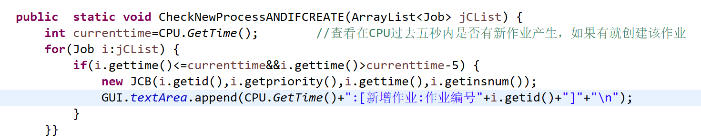
由NewTask类每5秒进行一次作业检测，检测CPU过去五秒内是否有进程产生。如果有的话就产生新的JCB。JCB原语已于上文介绍过。这里主要介绍PCB的进程原语。
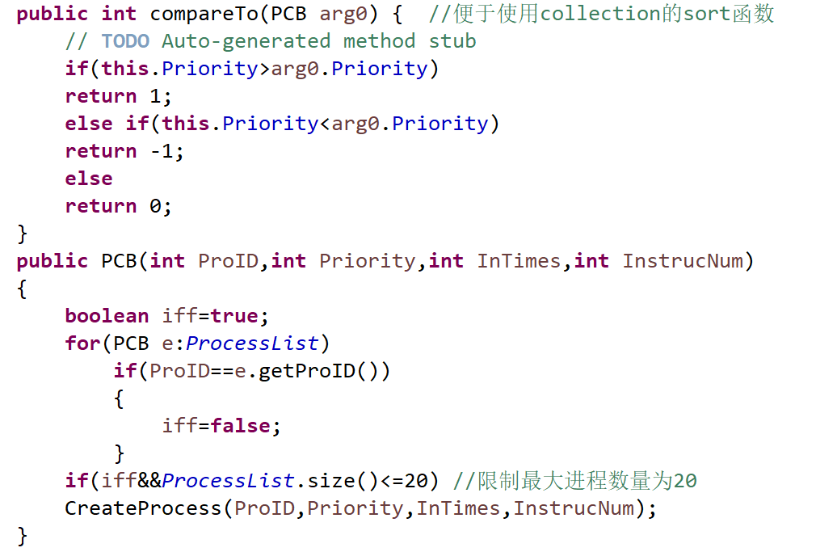
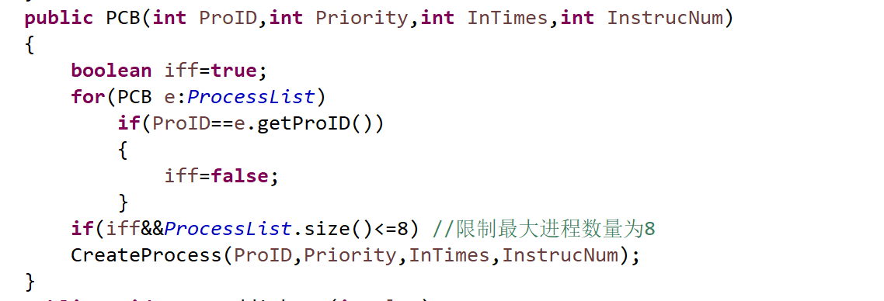
PCB同样需要根据Priority进行优先级排序，所以需要继承Comparable类然后定义比较函数。Public PCB为PCB的结构体，在定义结构时会根据Process列表比对ProID是否正确，同时因为内存大小受限，在内存中一次最多只能有8个进程运行。在初始化PCB时会自动调用创建进程指令。
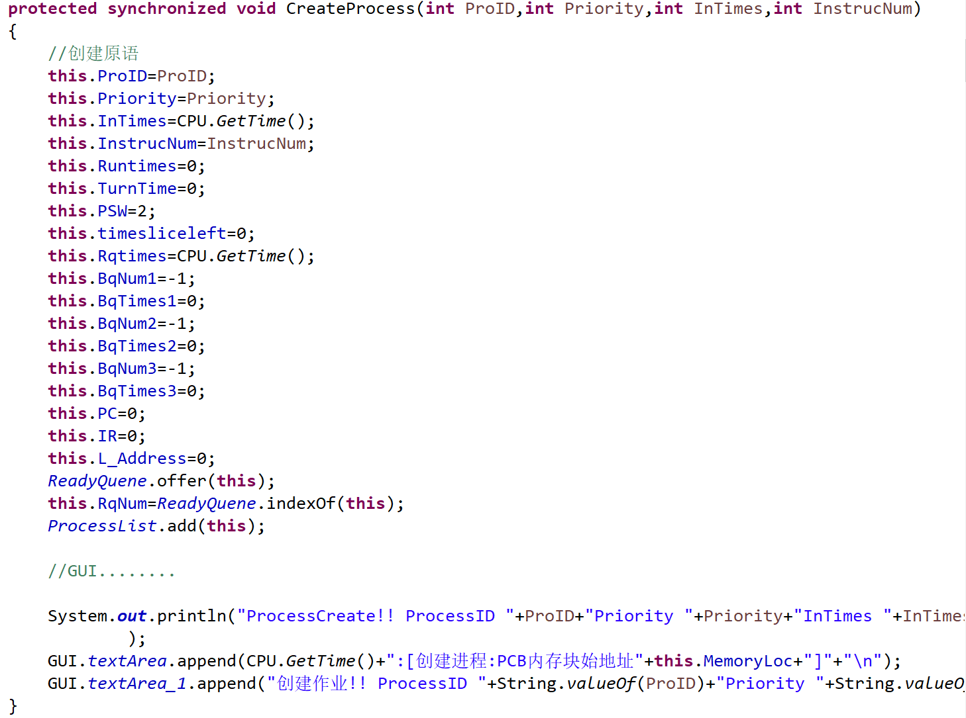
创建原语，根据进程修改主要变量，运行时间设为0，运转时间设为0，PSW设为2：代表此进程为就绪态，设置就绪队列进入时间，设置阻塞队列时间为0，设置阻塞队列序号为-1，PC、IR为0，然后把此进程加入就绪队列和进程总体。
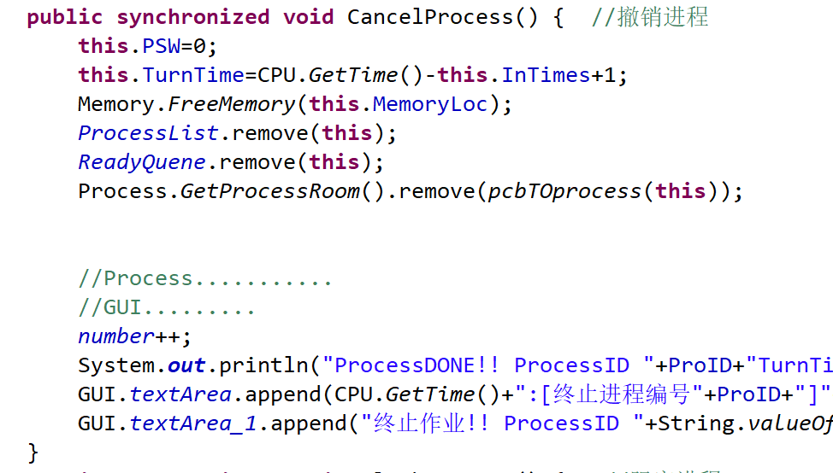
撤销进程原语，是进程指令运行完成时调用的，把PSW设为0，代表进程终止，更新进程的运转时间，然后把释放申请的内存，移除就绪队列和进程总体。
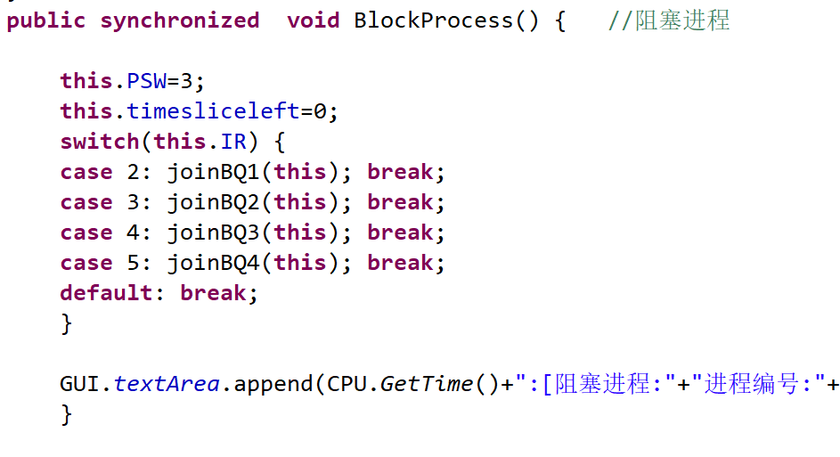
阻塞队列原语，通过阻塞原语把进程的状态设为3，即阻塞态，然后根据IR加入不同的阻塞队列。
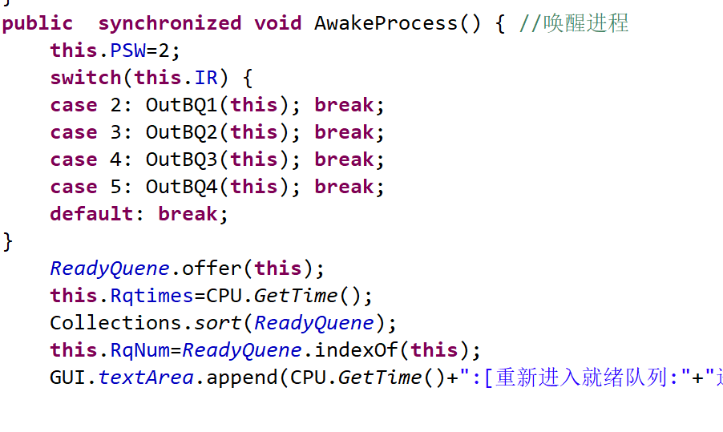
唤醒进程原语，通过唤醒原语把进程状态位设为2，即就绪态，然后根据IR唤醒进程退出阻塞队列，加入就绪队列。

5 程序整体结构及模块功能的实现

5.1 程序整体结构
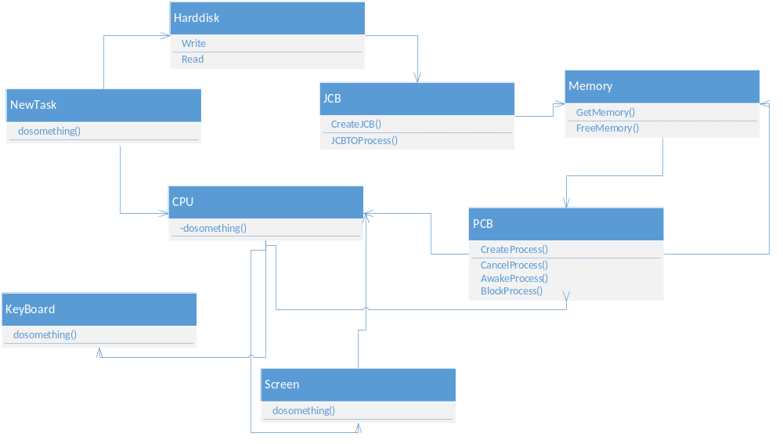 系统总体围绕CPU为核心，硬盘和内存提供数据处理和存储的空间。首先由NewTask根据每五秒检测一次，是否有新作业被创建，如果有的话就创建新的JCB对象，并且在硬盘中写入相应的数据（表示此作业本来就存储在作业中）。然后根据JCB调度生成PCB对象，同时在内存中申请三个内存块的空间，PCB根据不同状态可以在CPU、KeyBoard、Screen运行或者硬盘中等待读写数据，但首先进程总会先进入CPU执行不同指令，再执行完成后返回就绪队列。在所有指令执行完成后撤销进程，然后释放占用的内存。

5.2 系统运行模块
时钟模块由两个部分实现，一个是申请锁，唤醒其他进程，然后取消锁。另一个部分是在中断的一秒内执行的操作。时钟模块始终只能在Sign为true的情况下实现，sign控制着时钟的开关。
在时钟模块中的指令执行部分，因为要求显示第0秒时的状态，所以CPU时间加一的代码选择在最后部分执行。按照给定的顺序，首先要执行时间片轮转，再执行资源类的调用，最后将资源、列表的占用情况显示在界面内。这里还额外设置了一个未封装的函数，用来将每一秒执行时的scrollpane的滚动条都默认为最下，从而让每秒观察到的指令执行记录都是最新的。
GUI.scrollPane.getViewport().setViewPosition(new Point(0,GUI.scrollPane.getVerticalScrollBar().getMaximum()));
进程也是一个线程，与时钟模块类似，不同的是执行的是从作业列表中每五秒检查是否有新进程。
首先获得当前CPU时间，然后遍历获得的作业列表中的进入时间进行比较，如果存在匹配的作业就读取该作业对应的指令列表，将这些作为进程的属性新建一个进程。而这里不管是读取作业列表和读取指令列表都需要使用到IO类的LoadFile函数

由于部分的文件存在空行，所以需要使用正则表达式来过滤空行。而对于格式为以逗号分割的字符串来说，通过spilt来分割成字符串数组是最具有效率的方法，然后通过定义的StringToInt函数来把字符串数组更改为int型数组，然后定义新的Job结构体添加进Job型动态数组。
在作业并发进程的最后新建了一个Process类的结构体，使用了Process类的创建函数。
Process继承了PCB类，可以使用PCB类的一切方法，同时也具有自己独特的属性，即代码段。在一个新的Process类创建的同时，也会调用PCB类的构造方法。
PCB的构造方法会首先会根据创建进程的id判断创建的进程是否在系统中存在，如果存在这个进程就拒绝创建该个进程，并且也会根据目前系统中的进程的数目（实验要求限制最大并发进程数量小于8）判断是否该创建进程。如果符合这两个条件，那么就成功进入创建进程。
首先需要初始化一个新的程序控制块所需要的属性，将进入CPU和就绪队列的时间修改为系统当前时间，然后将其加入就绪队列。同时需要修改界面的相关输出窗口。
有创建进程同样还需要一个终止进程的方法。由于进程在运行到最后时只会处于就绪态，所以在终止进程时需要把就绪队列中的该进程移除。同时为了在完成所有进程时执行保存操作，记录number++来计数已经完成的进程数量。最后还需要在界面中输出已经完成的操作。
进程调度模块主要根据CPU当前的状态和就绪队列内是由有进程决定。如果CPU正在被使用，那么证明上一个进程还在继续运行，那么需要判断这个进程被分配的时间片是否已经用完，如果没用完，那么这个进程可以继续执行指令。如果该进程的时间片已经用完，那么该进程就不可继续执行指令，应该把该进程放入就绪队列，同时执行完这个操作时并还没有真正执行一条指令，那么可以从就绪队列中拿出一个新的进程来执行指令。如果CPU空闲的话，那么说明上一秒没有进程执行，那么如果就绪队列还未空的话，说明当前也没有进程需要执行，就把界面的CPU状态设为空闲，反而如果就绪队列存在一个进程的话，那么可以将该个进程拿出来执行。
由于本实验设计的进程的PC执行时指向的是当前地址，所以会在执行后将PC+1指向下一个地址，同时在更新PC时更新自己的IR。在执行一条指令是，首先需要增加该进程的运行时间，减少该进程的时间片,然后装载CPU的IR，在界面上输出正在执行的指令的具体信息。如果是指令0的话，那么只需要象征性执行指令，然后更新指令的PC和IR，判断是否需要终止指令，并且设置CPU状态为繁忙。
在切换CPU内核态和用户态时，需要进程CPU状态保护，同时根据使用情况设置了参数boolean来选择是否进入选择切换状态。
在时间片轮转中需要调用到PCB类的阻塞进程
阻塞进程主要需要重置时间片，并且将状态切换为阻塞态，然后根据指令类型进入不同的阻塞队列。

5.3 界面模块
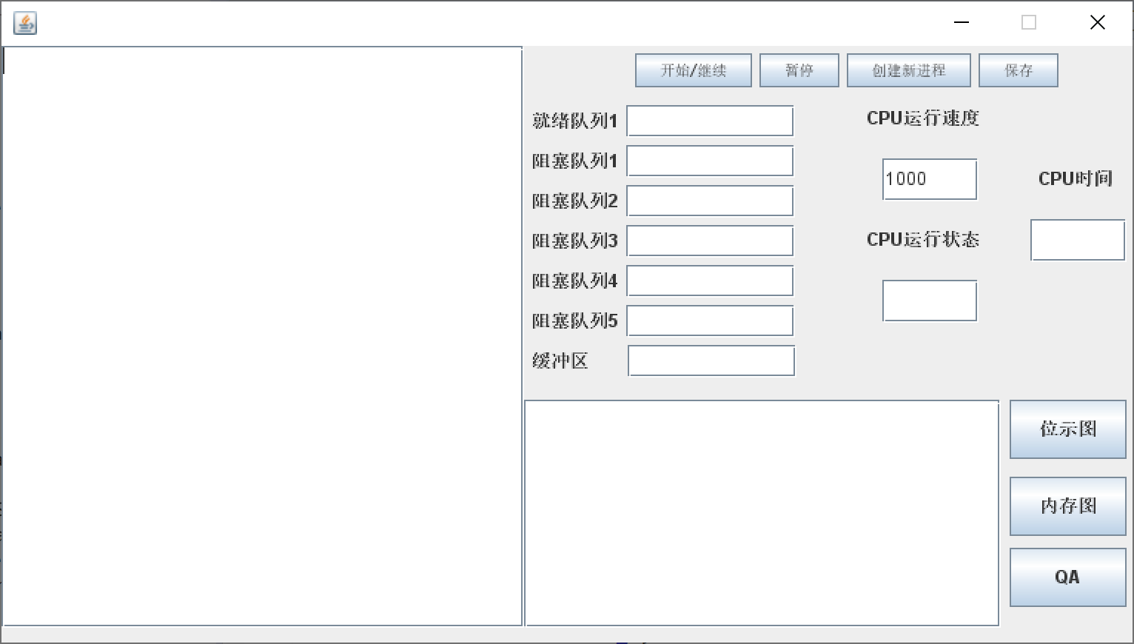
GUI类为界面类，上图为该界面的具体实现。左边部分为具体进程调度的操作说明，右边为就绪队列、阻塞队列、缓冲区的占用说明，可以随机修改CPU运行速度，1000ms为1秒，CPU运行状态会显示当前CPU的状态，用户态或者核心态，CPU时间显示为当时的运行时间。
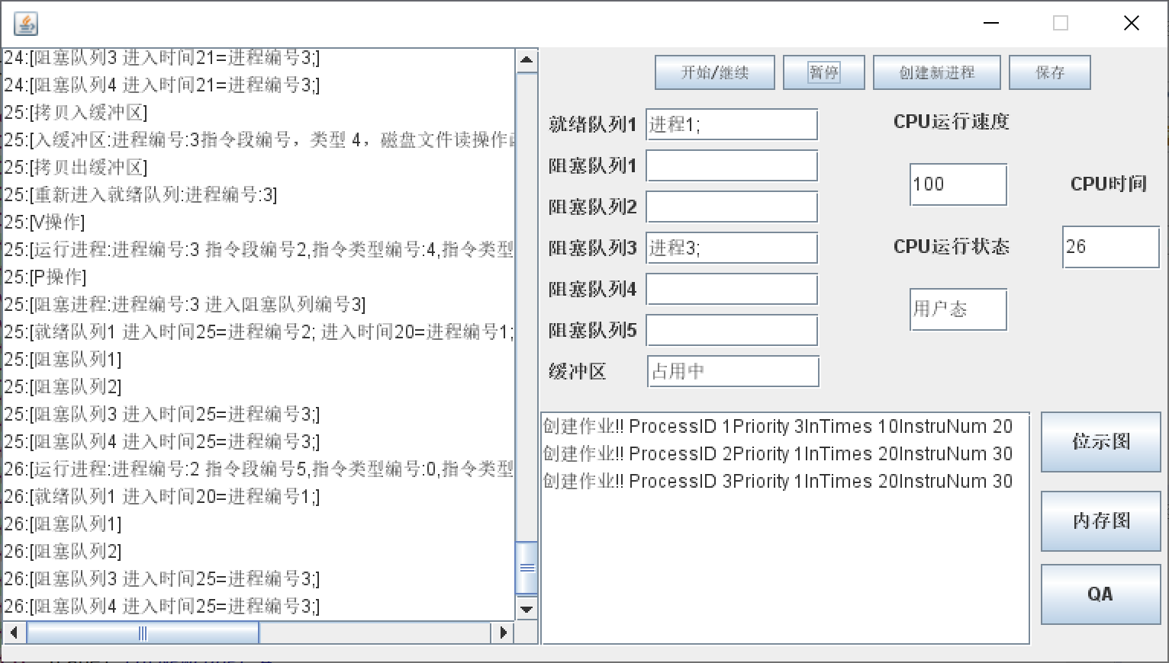
比如在26秒时，会显示0-26秒时进程执行的指令，阻塞队列和缓冲区消息，在右侧显示就绪队列、阻塞队列的占用情况。
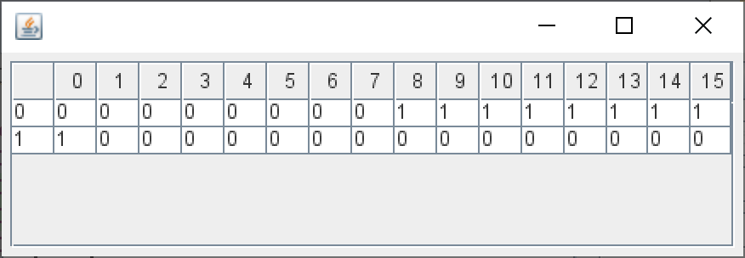
此时打开位示图显示内存的占用情况，因为已经创建了1、2、3进程，所以占用了8-16共9个内存块。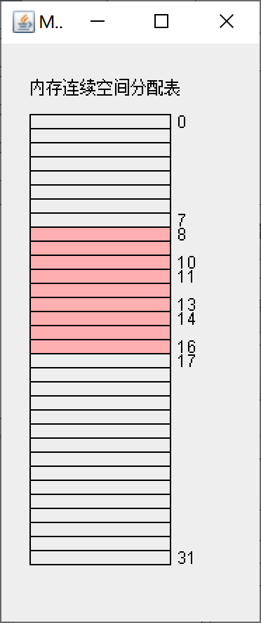也可以通过内存连续空间分配表更直观的查看。
在GUI中定义了很多关键的变量。比如Lock Lock= new ReentranLock()，和Condition condition=Lock.newCondition，为重入锁，为了同步多线程而被调用。定义了COUNT，其初值为0，记录已经完成的进程，当COUNT等于输入的作业列表大小时，会自动调用保存函数。

在定义界面的结构体函数中，会默认打开时钟终端标志Sign，然后创建时钟中断、新任务、作业调度、进程调度、键盘、屏幕、硬盘读写线程。
在界面中的暂停按钮中，定义了把时钟中断设为false的，阻塞单个进程，同步阻塞所有进程。
在界面的创建作业按钮中，定义初始id为6，同时id根据完成的id数增加，随机生成优先级、CPU进入时间、指令数目，生成JCB对象。

6 测试与分析
分小标题论述，给出每个测试用例的测试输入数据和输出数据描述，并配界面；给出测 试后结果，并对结果分析论述等。可以与测试报告部分相同。 注意：对每个测试结果需要分析说明（重点）

6.1 单作业CPU指令
设置作业请求列表为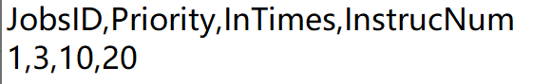
指令为为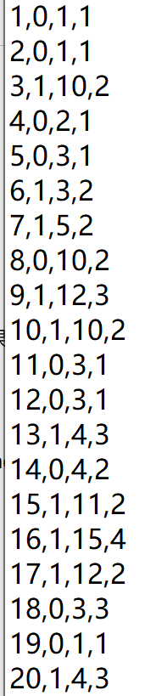皆为0或者1指令，为CPU指令。
运行结果输出为：
0:[缓冲区无进程]
0:[就绪队列1]
0:[阻塞队列1]
0:[阻塞队列2]
0:[阻塞队列3]
0:[阻塞队列4]
1:[CPU空闲]
1:[缓冲区无进程]
1:[就绪队列1]
1:[阻塞队列1]
1:[阻塞队列2]
1:[阻塞队列3]
1:[阻塞队列4]
2:[CPU空闲]
2:[缓冲区无进程]
2:[就绪队列1]
2:[阻塞队列1]
2:[阻塞队列2]
2:[阻塞队列3]
2:[阻塞队列4]
3:[CPU空闲]
3:[缓冲区无进程]
3:[就绪队列1]
3:[阻塞队列1]
3:[阻塞队列2]
3:[阻塞队列3]
3:[阻塞队列4]
4:[CPU空闲]
4:[缓冲区无进程]
4:[就绪队列1]
4:[阻塞队列1]
4:[阻塞队列2]
4:[阻塞队列3]
4:[阻塞队列4]
5:[CPU空闲]
5:[缓冲区无进程]
5:[就绪队列1]
5:[阻塞队列1]
5:[阻塞队列2]
5:[阻塞队列3]
5:[阻塞队列4]
6:[CPU空闲]
6:[缓冲区无进程]
6:[就绪队列1]
6:[阻塞队列1]
6:[阻塞队列2]
6:[阻塞队列3]
6:[阻塞队列4]
7:[CPU空闲]
7:[缓冲区无进程]
7:[就绪队列1]
7:[阻塞队列1]
7:[阻塞队列2]
7:[阻塞队列3]
7:[阻塞队列4]
8:[CPU空闲]
8:[缓冲区无进程]
8:[就绪队列1]
8:[阻塞队列1]
8:[阻塞队列2]
8:[阻塞队列3]
8:[阻塞队列4]
9:[CPU空闲]
9:[缓冲区无进程]
9:[就绪队列1]
9:[阻塞队列1]
9:[阻塞队列2]
9:[阻塞队列3]
9:[阻塞队列4]
10:[CPU空闲]
10:[新增作业:作业编号1]
10:[创建进程:PCB内存块始地址0]
10:[缓冲区无进程]
10:[就绪队列1 进入时间10=进程编号1;]
10:[阻塞队列1]
10:[阻塞队列2]
10:[阻塞队列3]
10:[阻塞队列4]
11:[运行进程:进程编号:1 指令段编号1,指令类型编号:0,指令类型说明:逻辑地址1,物理地址8,运行时长1]
11:[缓冲区无进程]
11:[就绪队列1]
11:[阻塞队列1]
11:[阻塞队列2]
11:[阻塞队列3]
11:[阻塞队列4]
12:[运行进程:进程编号:1 指令段编号2,指令类型编号:0,指令类型说明:逻辑地址1,物理地址8,运行时长1]
12:[缓冲区无进程]
12:[就绪队列1]
12:[阻塞队列1]
12:[阻塞队列2]
12:[阻塞队列3]
12:[阻塞队列4]
13:[运行进程:进程编号:1 指令段编号3,指令类型编号:1,指令类型说明:逻辑地址10,物理地址9,运行时长2]
13:[缓冲区无进程]
13:[就绪队列1]
13:[阻塞队列1]
13:[阻塞队列2]
13:[阻塞队列3]
13:[阻塞队列4]
14:[运行进程:进程编号:1 指令段编号3,指令类型编号:1,指令类型说明:逻辑地址10,物理地址9,运行时长2]
14:[缓冲区无进程]
14:[就绪队列1]
14:[阻塞队列1]
14:[阻塞队列2]
14:[阻塞队列3]
14:[阻塞队列4]
15:[运行进程:进程编号:1 指令段编号4,指令类型编号:0,指令类型说明:逻辑地址2,物理地址10,运行时长1]
15:[缓冲区无进程]
15:[就绪队列1]
15:[阻塞队列1]
15:[阻塞队列2]
15:[阻塞队列3]
15:[阻塞队列4]
16:[运行进程:进程编号:1 指令段编号5,指令类型编号:0,指令类型说明:逻辑地址3,物理地址8,运行时长1]
16:[缓冲区无进程]
16:[就绪队列1]
16:[阻塞队列1]
16:[阻塞队列2]
16:[阻塞队列3]
16:[阻塞队列4]
17:[运行进程:进程编号:1 指令段编号6,指令类型编号:1,指令类型说明:逻辑地址3,物理地址8,运行时长2]
17:[缓冲区无进程]
17:[就绪队列1]
17:[阻塞队列1]
17:[阻塞队列2]
17:[阻塞队列3]
17:[阻塞队列4]
18:[运行进程:进程编号:1 指令段编号6,指令类型编号:1,指令类型说明:逻辑地址3,物理地址8,运行时长2]
18:[缓冲区无进程]
18:[就绪队列1]
18:[阻塞队列1]
18:[阻塞队列2]
18:[阻塞队列3]
18:[阻塞队列4]
19:[运行进程:进程编号:1 指令段编号7,指令类型编号:1,指令类型说明:逻辑地址5,物理地址9,运行时长2]
19:[缓冲区无进程]
19:[就绪队列1]
19:[阻塞队列1]
19:[阻塞队列2]
19:[阻塞队列3]
19:[阻塞队列4]
20:[运行进程:进程编号:1 指令段编号7,指令类型编号:1,指令类型说明:逻辑地址5,物理地址9,运行时长2]
20:[缓冲区无进程]
20:[就绪队列1]
20:[阻塞队列1]
20:[阻塞队列2]
20:[阻塞队列3]
20:[阻塞队列4]
21:[运行进程:进程编号:1 指令段编号8,指令类型编号:0,指令类型说明:逻辑地址10,物理地址10,运行时长2]
21:[缓冲区无进程]
21:[就绪队列1]
21:[阻塞队列1]
21:[阻塞队列2]
21:[阻塞队列3]
21:[阻塞队列4]
22:[运行进程:进程编号:1 指令段编号8,指令类型编号:0,指令类型说明:逻辑地址10,物理地址10,运行时长2]
22:[缓冲区无进程]
22:[就绪队列1]
22:[阻塞队列1]
22:[阻塞队列2]
22:[阻塞队列3]
22:[阻塞队列4]
23:[运行进程:进程编号:1 指令段编号9,指令类型编号:1,指令类型说明:逻辑地址12,物理地址8,运行时长3]
23:[缓冲区无进程]
23:[就绪队列1]
23:[阻塞队列1]
23:[阻塞队列2]
23:[阻塞队列3]
23:[阻塞队列4]
24:[运行进程:进程编号:1 指令段编号9,指令类型编号:1,指令类型说明:逻辑地址12,物理地址8,运行时长3]
24:[缓冲区无进程]
24:[就绪队列1]
24:[阻塞队列1]
24:[阻塞队列2]
24:[阻塞队列3]
24:[阻塞队列4]
25:[运行进程:进程编号:1 指令段编号9,指令类型编号:1,指令类型说明:逻辑地址12,物理地址8,运行时长3]
25:[缓冲区无进程]
25:[就绪队列1]
25:[阻塞队列1]
25:[阻塞队列2]
25:[阻塞队列3]
25:[阻塞队列4]
26:[运行进程:进程编号:1 指令段编号10,指令类型编号:1,指令类型说明:逻辑地址10,物理地址10,运行时长2]
26:[缓冲区无进程]
26:[就绪队列1]
26:[阻塞队列1]
26:[阻塞队列2]
26:[阻塞队列3]
26:[阻塞队列4]
27:[运行进程:进程编号:1 指令段编号10,指令类型编号:1,指令类型说明:逻辑地址10,物理地址10,运行时长2]
27:[缓冲区无进程]
27:[就绪队列1]
27:[阻塞队列1]
27:[阻塞队列2]
27:[阻塞队列3]
27:[阻塞队列4]
28:[运行进程:进程编号:1 指令段编号11,指令类型编号:0,指令类型说明:逻辑地址3,物理地址9,运行时长1]
28:[缓冲区无进程]
28:[就绪队列1]
28:[阻塞队列1]
28:[阻塞队列2]
28:[阻塞队列3]
28:[阻塞队列4]
29:[运行进程:进程编号:1 指令段编号12,指令类型编号:0,指令类型说明:逻辑地址3,物理地址9,运行时长1]
29:[缓冲区无进程]
29:[就绪队列1]
29:[阻塞队列1]
29:[阻塞队列2]
29:[阻塞队列3]
29:[阻塞队列4]
30:[运行进程:进程编号:1 指令段编号13,指令类型编号:1,指令类型说明:逻辑地址4,物理地址10,运行时长3]
30:[缓冲区无进程]
30:[就绪队列1]
30:[阻塞队列1]
30:[阻塞队列2]
30:[阻塞队列3]
30:[阻塞队列4]
31:[运行进程:进程编号:1 指令段编号13,指令类型编号:1,指令类型说明:逻辑地址4,物理地址10,运行时长3]
31:[缓冲区无进程]
31:[就绪队列1]
31:[阻塞队列1]
31:[阻塞队列2]
31:[阻塞队列3]
31:[阻塞队列4]
32:[运行进程:进程编号:1 指令段编号13,指令类型编号:1,指令类型说明:逻辑地址4,物理地址10,运行时长3]
32:[缓冲区无进程]
32:[就绪队列1]
32:[阻塞队列1]
32:[阻塞队列2]
32:[阻塞队列3]
32:[阻塞队列4]
33:[运行进程:进程编号:1 指令段编号14,指令类型编号:0,指令类型说明:逻辑地址4,物理地址10,运行时长2]
33:[缓冲区无进程]
33:[就绪队列1]
33:[阻塞队列1]
33:[阻塞队列2]
33:[阻塞队列3]
33:[阻塞队列4]
34:[运行进程:进程编号:1 指令段编号14,指令类型编号:0,指令类型说明:逻辑地址4,物理地址10,运行时长2]
34:[缓冲区无进程]
34:[就绪队列1]
34:[阻塞队列1]
34:[阻塞队列2]
34:[阻塞队列3]
34:[阻塞队列4]
35:[运行进程:进程编号:1 指令段编号15,指令类型编号:1,指令类型说明:逻辑地址11,物理地址8,运行时长2]
35:[缓冲区无进程]
35:[就绪队列1]
35:[阻塞队列1]
35:[阻塞队列2]
35:[阻塞队列3]
35:[阻塞队列4]
36:[运行进程:进程编号:1 指令段编号15,指令类型编号:1,指令类型说明:逻辑地址11,物理地址8,运行时长2]
36:[缓冲区无进程]
36:[就绪队列1]
36:[阻塞队列1]
36:[阻塞队列2]
36:[阻塞队列3]
36:[阻塞队列4]
37:[运行进程:进程编号:1 指令段编号16,指令类型编号:1,指令类型说明:逻辑地址15,物理地址9,运行时长4]
37:[缓冲区无进程]
37:[就绪队列1]
37:[阻塞队列1]
37:[阻塞队列2]
37:[阻塞队列3]
37:[阻塞队列4]
38:[运行进程:进程编号:1 指令段编号16,指令类型编号:1,指令类型说明:逻辑地址15,物理地址9,运行时长4]
38:[缓冲区无进程]
38:[就绪队列1]
38:[阻塞队列1]
38:[阻塞队列2]
38:[阻塞队列3]
38:[阻塞队列4]
39:[运行进程:进程编号:1 指令段编号16,指令类型编号:1,指令类型说明:逻辑地址15,物理地址9,运行时长4]
39:[缓冲区无进程]
39:[就绪队列1]
39:[阻塞队列1]
39:[阻塞队列2]
39:[阻塞队列3]
39:[阻塞队列4]
40:[运行进程:进程编号:1 指令段编号16,指令类型编号:1,指令类型说明:逻辑地址15,物理地址9,运行时长4]
40:[缓冲区无进程]
40:[就绪队列1]
40:[阻塞队列1]
40:[阻塞队列2]
40:[阻塞队列3]
40:[阻塞队列4]
41:[运行进程:进程编号:1 指令段编号17,指令类型编号:1,指令类型说明:逻辑地址12,物理地址10,运行时长2]
41:[缓冲区无进程]
41:[就绪队列1]
41:[阻塞队列1]
41:[阻塞队列2]
41:[阻塞队列3]
41:[阻塞队列4]
42:[运行进程:进程编号:1 指令段编号17,指令类型编号:1,指令类型说明:逻辑地址12,物理地址10,运行时长2]
42:[缓冲区无进程]
42:[就绪队列1]
42:[阻塞队列1]
42:[阻塞队列2]
42:[阻塞队列3]
42:[阻塞队列4]
43:[运行进程:进程编号:1 指令段编号18,指令类型编号:0,指令类型说明:逻辑地址3,物理地址8,运行时长3]
43:[缓冲区无进程]
43:[就绪队列1]
43:[阻塞队列1]
43:[阻塞队列2]
43:[阻塞队列3]
43:[阻塞队列4]
44:[运行进程:进程编号:1 指令段编号18,指令类型编号:0,指令类型说明:逻辑地址3,物理地址8,运行时长3]
44:[缓冲区无进程]
44:[就绪队列1]
44:[阻塞队列1]
44:[阻塞队列2]
44:[阻塞队列3]
44:[阻塞队列4]
45:[运行进程:进程编号:1 指令段编号18,指令类型编号:0,指令类型说明:逻辑地址3,物理地址8,运行时长3]
45:[缓冲区无进程]
45:[就绪队列1]
45:[阻塞队列1]
45:[阻塞队列2]
45:[阻塞队列3]
45:[阻塞队列4]
46:[运行进程:进程编号:1 指令段编号19,指令类型编号:0,指令类型说明:逻辑地址1,物理地址9,运行时长1]
46:[缓冲区无进程]
46:[就绪队列1]
46:[阻塞队列1]
46:[阻塞队列2]
46:[阻塞队列3]
46:[阻塞队列4]
47:[运行进程:进程编号:1 指令段编号20,指令类型编号:1,指令类型说明:逻辑地址4,物理地址10,运行时长3]
47:[终止进程编号1]
47:[缓冲区无进程]
47:[就绪队列1]
47:[阻塞队列1]
47:[阻塞队列2]
47:[阻塞队列3]
47:[阻塞队列4]

进程1在47秒时终止进程，程序总运行时间为38秒，与运行时间之和相同，证明程序可以正常运行。

6.2 单作业多指令
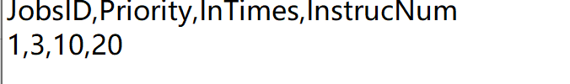只设置进程1
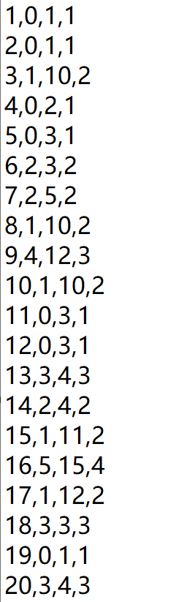在进程1的指令列表中包含0、1、2、3、4、5共六种指令，测试程序运行。
0:[CPU空闲]
0:[缓冲区无进程]
0:[就绪队列1]
0:[阻塞队列1]
0:[阻塞队列2]
0:[阻塞队列3]
0:[阻塞队列4]
1:[CPU空闲]
1:[缓冲区无进程]
1:[就绪队列1]
1:[阻塞队列1]
1:[阻塞队列2]
1:[阻塞队列3]
1:[阻塞队列4]
2:[CPU空闲]
2:[缓冲区无进程]
2:[就绪队列1]
2:[阻塞队列1]
2:[阻塞队列2]
2:[阻塞队列3]
2:[阻塞队列4]
3:[CPU空闲]
3:[缓冲区无进程]
3:[就绪队列1]
3:[阻塞队列1]
3:[阻塞队列2]
3:[阻塞队列3]
3:[阻塞队列4]
4:[CPU空闲]
4:[缓冲区无进程]
4:[就绪队列1]
4:[阻塞队列1]
4:[阻塞队列2]
4:[阻塞队列3]
4:[阻塞队列4]
5:[CPU空闲]
5:[缓冲区无进程]
5:[就绪队列1]
5:[阻塞队列1]
5:[阻塞队列2]
5:[阻塞队列3]
5:[阻塞队列4]
6:[CPU空闲]
6:[缓冲区无进程]
6:[就绪队列1]
6:[阻塞队列1]
6:[阻塞队列2]
6:[阻塞队列3]
6:[阻塞队列4]
7:[CPU空闲]
7:[缓冲区无进程]
7:[就绪队列1]
7:[阻塞队列1]
7:[阻塞队列2]
7:[阻塞队列3]
7:[阻塞队列4]
8:[CPU空闲]
8:[缓冲区无进程]
8:[就绪队列1]
8:[阻塞队列1]
8:[阻塞队列2]
8:[阻塞队列3]
8:[阻塞队列4]
9:[CPU空闲]
9:[缓冲区无进程]
9:[就绪队列1]
9:[阻塞队列1]
9:[阻塞队列2]
9:[阻塞队列3]
9:[阻塞队列4]
10:[新增作业:作业编号1]
10:[CPU空闲]
10:[缓冲区无进程]
10:[就绪队列1]
10:[阻塞队列1]
10:[阻塞队列2]
10:[阻塞队列3]
10:[阻塞队列4]
11:[创建进程:PCB内存块始地址0]
11:[运行进程:进程编号:1 指令段编号1,指令类型编号:0,指令类型说明:逻辑地址1,物理地址8,运行时长1]
11:[缓冲区无进程]
11:[就绪队列1]
11:[阻塞队列1]
11:[阻塞队列2]
11:[阻塞队列3]
11:[阻塞队列4]
12:[运行进程:进程编号:1 指令段编号2,指令类型编号:0,指令类型说明:逻辑地址1,物理地址8,运行时长1]
12:[缓冲区无进程]
12:[就绪队列1]
12:[阻塞队列1]
12:[阻塞队列2]
12:[阻塞队列3]
12:[阻塞队列4]
13:[运行进程:进程编号:1 指令段编号3,指令类型编号:1,指令类型说明:逻辑地址10,物理地址9,运行时长2]
13:[缓冲区无进程]
13:[就绪队列1]
13:[阻塞队列1]
13:[阻塞队列2]
13:[阻塞队列3]
13:[阻塞队列4]
14:[运行进程:进程编号:1 指令段编号3,指令类型编号:1,指令类型说明:逻辑地址10,物理地址9,运行时长2]
14:[缓冲区无进程]
14:[就绪队列1]
14:[阻塞队列1]
14:[阻塞队列2]
14:[阻塞队列3]
14:[阻塞队列4]
15:[运行进程:进程编号:1 指令段编号4,指令类型编号:0,指令类型说明:逻辑地址2,物理地址10,运行时长1]
15:[缓冲区无进程]
15:[就绪队列1]
15:[阻塞队列1]
15:[阻塞队列2]
15:[阻塞队列3]
15:[阻塞队列4]
16:[运行进程:进程编号:1 指令段编号5,指令类型编号:0,指令类型说明:逻辑地址3,物理地址8,运行时长1]
16:[缓冲区无进程]
16:[就绪队列1]
16:[阻塞队列1]
16:[阻塞队列2]
16:[阻塞队列3]
16:[阻塞队列4]
17:[运行进程:进程编号:1 指令段编号6,指令类型编号:2,指令类型说明:逻辑地址3,物理地址8,运行时长2]
17:[阻塞进程:进程编号:1 进入阻塞队列编号1]
17:[缓冲区无进程]
17:[就绪队列1]
17:[阻塞队列1 进入时间17=进程编号1;]
17:[阻塞队列2]
17:[阻塞队列3]
17:[阻塞队列4]
18:[CPU空闲]
18:[缓冲区无进程]
18:[就绪队列1]
18:[阻塞队列1 进入时间17=进程编号1;]
18:[阻塞队列2]
18:[阻塞队列3]
18:[阻塞队列4]
19:[重新进入就绪队列:进程编号:1]
19:[运行进程:进程编号:1 指令段编号7,指令类型编号:2,指令类型说明:逻辑地址5,物理地址9,运行时长2]
19:[阻塞进程:进程编号:1 进入阻塞队列编号1]
19:[缓冲区无进程]
19:[就绪队列1]
19:[阻塞队列1 进入时间19=进程编号1;]
19:[阻塞队列2]
19:[阻塞队列3]
19:[阻塞队列4]
20:[CPU空闲]
20:[缓冲区无进程]
20:[就绪队列1]
20:[阻塞队列1 进入时间19=进程编号1;]
20:[阻塞队列2]
20:[阻塞队列3]
20:[阻塞队列4]
21:[重新进入就绪队列:进程编号:1]
21:[运行进程:进程编号:1 指令段编号8,指令类型编号:1,指令类型说明:逻辑地址10,物理地址10,运行时长2]
21:[缓冲区无进程]
21:[就绪队列1]
21:[阻塞队列1]
21:[阻塞队列2]
21:[阻塞队列3]
21:[阻塞队列4]
22:[运行进程:进程编号:1 指令段编号8,指令类型编号:1,指令类型说明:逻辑地址10,物理地址10,运行时长2]
22:[缓冲区无进程]
22:[就绪队列1]
22:[阻塞队列1]
22:[阻塞队列2]
22:[阻塞队列3]
22:[阻塞队列4]
23:[运行进程:进程编号:1 指令段编号9,指令类型编号:4,指令类型说明:逻辑地址12,物理地址8,运行时长3]
23:[P操作]
23:[阻塞进程:进程编号:1 进入阻塞队列编号3]
23:[就绪队列1]
23:[阻塞队列1]
23:[阻塞队列2]
23:[阻塞队列3 进入时间23=进程编号1;]
23:[阻塞队列4 进入时间23=进程编号1;]
24:[CPU空闲]
24:[就绪队列1]
24:[阻塞队列1]
24:[阻塞队列2]
24:[阻塞队列3 进入时间23=进程编号1;]
24:[阻塞队列4 进入时间23=进程编号1;]
25:[CPU空闲]
25:[就绪队列1]
25:[阻塞队列1]
25:[阻塞队列2]
25:[阻塞队列3 进入时间23=进程编号1;]
25:[阻塞队列4 进入时间23=进程编号1;]
26:[拷贝入缓冲区]
26:[入缓冲区:进程编号:1指令段编号，类型 4，磁盘文件读操作函数:逻辑地址12 物理地址8 缓冲区地址5 外存物理块地址11782]
26:[拷贝出缓冲区]
26:[重新进入就绪队列:进程编号:1]
26:[V操作]
26:[运行进程:进程编号:1 指令段编号10,指令类型编号:1,指令类型说明:逻辑地址10,物理地址10,运行时长2]
26:[缓冲区无进程]
26:[就绪队列1]
26:[阻塞队列1]
26:[阻塞队列2]
26:[阻塞队列3]
26:[阻塞队列4]
27:[运行进程:进程编号:1 指令段编号10,指令类型编号:1,指令类型说明:逻辑地址10,物理地址10,运行时长2]
27:[缓冲区无进程]
27:[就绪队列1]
27:[阻塞队列1]
27:[阻塞队列2]
27:[阻塞队列3]
27:[阻塞队列4]
28:[运行进程:进程编号:1 指令段编号11,指令类型编号:0,指令类型说明:逻辑地址3,物理地址9,运行时长1]
28:[缓冲区无进程]
28:[就绪队列1]
28:[阻塞队列1]
28:[阻塞队列2]
28:[阻塞队列3]
28:[阻塞队列4]
29:[运行进程:进程编号:1 指令段编号12,指令类型编号:0,指令类型说明:逻辑地址3,物理地址9,运行时长1]
29:[缓冲区无进程]
29:[就绪队列1]
29:[阻塞队列1]
29:[阻塞队列2]
29:[阻塞队列3]
29:[阻塞队列4]
30:[运行进程:进程编号:1 指令段编号13,指令类型编号:3,指令类型说明:逻辑地址4,物理地址10,运行时长3]
30:[阻塞进程:进程编号:1 进入阻塞队列编号2]
30:[缓冲区无进程]
30:[就绪队列1]
30:[阻塞队列1]
30:[阻塞队列2 进入时间30=进程编号1;]
30:[阻塞队列3]
30:[阻塞队列4]
31:[CPU空闲]
31:[缓冲区无进程]
31:[就绪队列1]
31:[阻塞队列1]
31:[阻塞队列2 进入时间30=进程编号1;]
31:[阻塞队列3]
31:[阻塞队列4]
32:[CPU空闲]
32:[缓冲区无进程]
32:[就绪队列1]
32:[阻塞队列1]
32:[阻塞队列2 进入时间30=进程编号1;]
32:[阻塞队列3]
32:[阻塞队列4]
33:[CPU空闲]
33:[重新进入就绪队列:进程编号:1]
33:[缓冲区无进程]
33:[就绪队列1 进入时间33=进程编号1;]
33:[阻塞队列1]
33:[阻塞队列2]
33:[阻塞队列3]
33:[阻塞队列4]
34:[运行进程:进程编号:1 指令段编号14,指令类型编号:2,指令类型说明:逻辑地址4,物理地址10,运行时长2]
34:[阻塞进程:进程编号:1 进入阻塞队列编号1]
34:[缓冲区无进程]
34:[就绪队列1]
34:[阻塞队列1 进入时间33=进程编号1;]
34:[阻塞队列2]
34:[阻塞队列3]
34:[阻塞队列4]
35:[CPU空闲]
35:[缓冲区无进程]
35:[就绪队列1]
35:[阻塞队列1 进入时间33=进程编号1;]
35:[阻塞队列2]
35:[阻塞队列3]
35:[阻塞队列4]
36:[重新进入就绪队列:进程编号:1]
36:[运行进程:进程编号:1 指令段编号15,指令类型编号:1,指令类型说明:逻辑地址11,物理地址8,运行时长2]
36:[缓冲区无进程]
36:[就绪队列1]
36:[阻塞队列1]
36:[阻塞队列2]
36:[阻塞队列3]
36:[阻塞队列4]
37:[运行进程:进程编号:1 指令段编号15,指令类型编号:1,指令类型说明:逻辑地址11,物理地址8,运行时长2]
37:[缓冲区无进程]
37:[就绪队列1]
37:[阻塞队列1]
37:[阻塞队列2]
37:[阻塞队列3]
37:[阻塞队列4]
38:[运行进程:进程编号:1 指令段编号16,指令类型编号:5,指令类型说明:逻辑地址15,物理地址9,运行时长4]
38:[P操作]
38:[阻塞进程:进程编号:1 进入阻塞队列编号4]
38:[就绪队列1]
38:[阻塞队列1]
38:[阻塞队列2]
38:[阻塞队列3]
38:[阻塞队列4]
39:[CPU空闲]
39:[就绪队列1]
39:[阻塞队列1]
39:[阻塞队列2]
39:[阻塞队列3]
39:[阻塞队列4]
40:[CPU空闲]
40:[就绪队列1]
40:[阻塞队列1]
40:[阻塞队列2]
40:[阻塞队列3]
40:[阻塞队列4]
41:[CPU空闲]
41:[就绪队列1]
41:[阻塞队列1]
41:[阻塞队列2]
41:[阻塞队列3]
41:[阻塞队列4]
42:[拷贝入缓冲区]
42:[拷贝出缓冲区]
42:[入缓冲区:进程编号:1指令段编号，类型 5，磁盘文件写操作函数:逻辑地址15 物理地址9 缓冲区地址4 外存物理块地址354]
42:[重新进入就绪队列:进程编号:1]
42:[V操作]
42:[运行进程:进程编号:1 指令段编号17,指令类型编号:1,指令类型说明:逻辑地址12,物理地址10,运行时长2]
42:[缓冲区无进程]
42:[就绪队列1]
42:[阻塞队列1]
42:[阻塞队列2]
42:[阻塞队列3]
42:[阻塞队列4]
43:[运行进程:进程编号:1 指令段编号17,指令类型编号:1,指令类型说明:逻辑地址12,物理地址10,运行时长2]
43:[缓冲区无进程]
43:[就绪队列1]
43:[阻塞队列1]
43:[阻塞队列2]
43:[阻塞队列3]
43:[阻塞队列4]
44:[运行进程:进程编号:1 指令段编号18,指令类型编号:3,指令类型说明:逻辑地址3,物理地址8,运行时长3]
44:[阻塞进程:进程编号:1 进入阻塞队列编号2]
44:[缓冲区无进程]
44:[就绪队列1]
44:[阻塞队列1]
44:[阻塞队列2 进入时间44=进程编号1;]
44:[阻塞队列3]
44:[阻塞队列4]
45:[CPU空闲]
45:[缓冲区无进程]
45:[就绪队列1]
45:[阻塞队列1]
45:[阻塞队列2 进入时间44=进程编号1;]
45:[阻塞队列3]
45:[阻塞队列4]
46:[CPU空闲]
46:[缓冲区无进程]
46:[就绪队列1]
46:[阻塞队列1]
46:[阻塞队列2 进入时间44=进程编号1;]
46:[阻塞队列3]
46:[阻塞队列4]
47:[CPU空闲]
47:[重新进入就绪队列:进程编号:1]
47:[缓冲区无进程]
47:[就绪队列1 进入时间47=进程编号1;]
47:[阻塞队列1]
47:[阻塞队列2]
47:[阻塞队列3]
47:[阻塞队列4]
48:[运行进程:进程编号:1 指令段编号19,指令类型编号:0,指令类型说明:逻辑地址1,物理地址9,运行时长1]
48:[缓冲区无进程]
48:[就绪队列1]
48:[阻塞队列1]
48:[阻塞队列2]
48:[阻塞队列3]
48:[阻塞队列4]
49:[运行进程:进程编号:1 指令段编号20,指令类型编号:3,指令类型说明:逻辑地址4,物理地址10,运行时长3]
49:[阻塞进程:进程编号:1 进入阻塞队列编号2]
49:[缓冲区无进程]
49:[就绪队列1]
49:[阻塞队列1]
49:[阻塞队列2 进入时间47=进程编号1;]
49:[阻塞队列3]
49:[阻塞队列4]
50:[CPU空闲]
50:[缓冲区无进程]
50:[就绪队列1]
50:[阻塞队列1]
50:[阻塞队列2 进入时间47=进程编号1;]
50:[阻塞队列3]
50:[阻塞队列4]
51:[CPU空闲]
51:[缓冲区无进程]
51:[就绪队列1]
51:[阻塞队列1]
51:[阻塞队列2 进入时间47=进程编号1;]
51:[阻塞队列3]
51:[阻塞队列4]
52:[CPU空闲]
52:[重新进入就绪队列:进程编号:1]
52:[终止进程编号1]
52:[缓冲区无进程]
52:[就绪队列1]
52:[阻塞队列1]
52:[阻塞队列2]
52:[阻塞队列3]
52:[阻塞队列4]

进程1在52秒终止，指令0-5都可以正常运行，单进程多指令运行成功。
在单进程运行中，理论上是存在进程切换的，但基本是进程从就绪态到运行态之间的切换，并且单进程仅为CPU指令的话一般是不会处于就绪态的，可以看到在单作业CPU指令中，CPU没有空闲的状态，而在多指令中CPU会在进程1运行2=5指令时为空闲状态，表示当时正在进行IO操作，不占用CPU。

6.3 多作业CPU指令
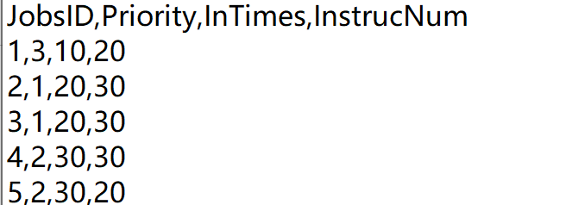
作业设置为5个作业，并修改所有指令为1、0指令。
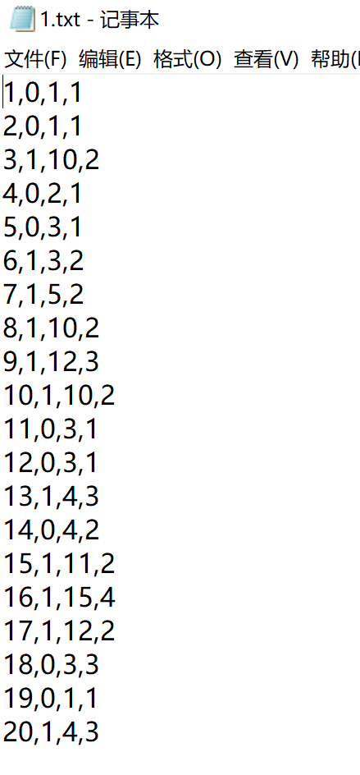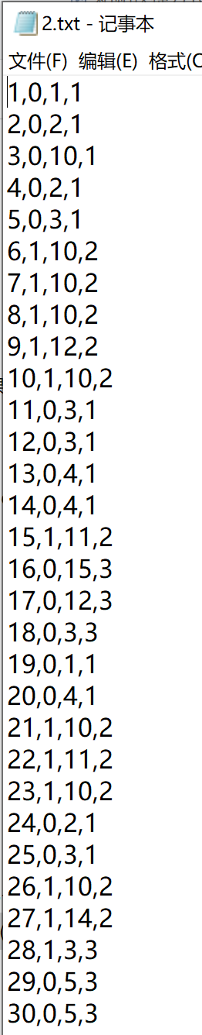
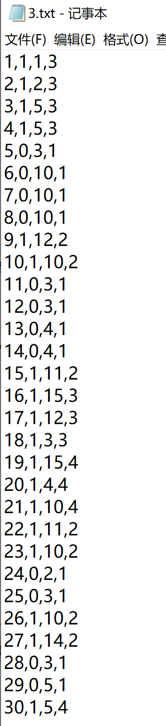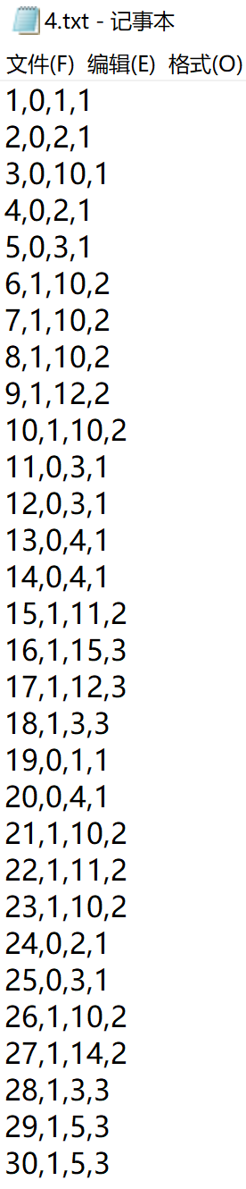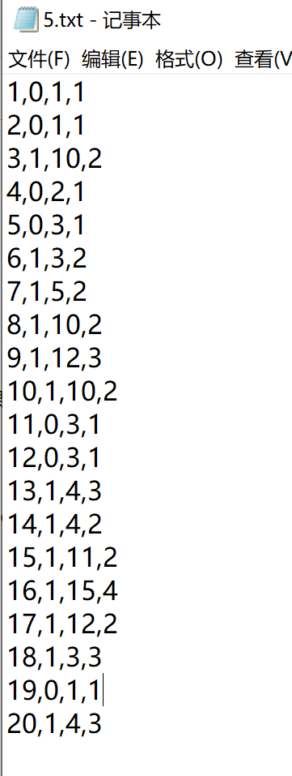
245:[运行进程:进程编号:1 指令段编号20,指令类型编号:1,指令类型说明:逻辑地址4,物理地址10,运行时长3]
245:[终止进程编号1]
245:[缓冲区无进程]
245:[就绪队列1]
245:[阻塞队列1]
245:[阻塞队列2]
245:[阻塞队列3]
245:[阻塞队列4]
创建作业!! ProcessID 1Priority 3InTimes 10InstruNum 20
创建作业!! ProcessID 2Priority 1InTimes 20InstruNum 30
创建作业!! ProcessID 3Priority 1InTimes 20InstruNum 30
创建作业!! ProcessID 4Priority 2InTimes 30InstruNum 30
创建作业!! ProcessID 5Priority 2InTimes 30InstruNum 20
终止作业!! ProcessID 2Turntime 101InstruNum 30
终止作业!! ProcessID 3Turntime 110InstruNum 30
终止作业!! ProcessID 5Turntime 175InstruNum 20
终止作业!! ProcessID 4Turntime 189InstruNum 30
终止作业!! ProcessID 1Turntime 236InstruNum 20

从上面部分数据观测到五个进程都可以正常结束，并且优先级最低的进程1在245秒左右结束进程。下列是进程的创建和终止。由于在多作业过程中日志数据过长，仅选择有用的部分截出。

6.4 多作业多指令
多作业选择使用默认的测试案例。
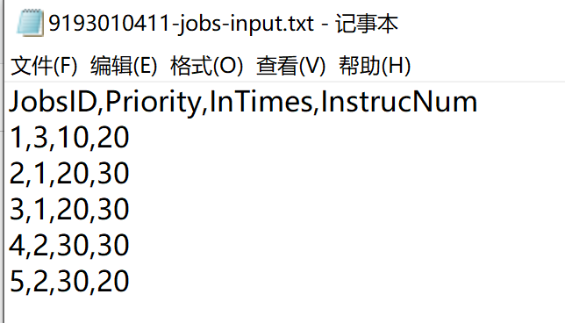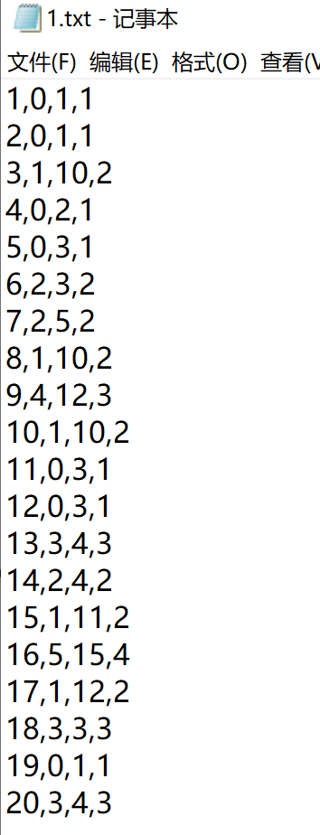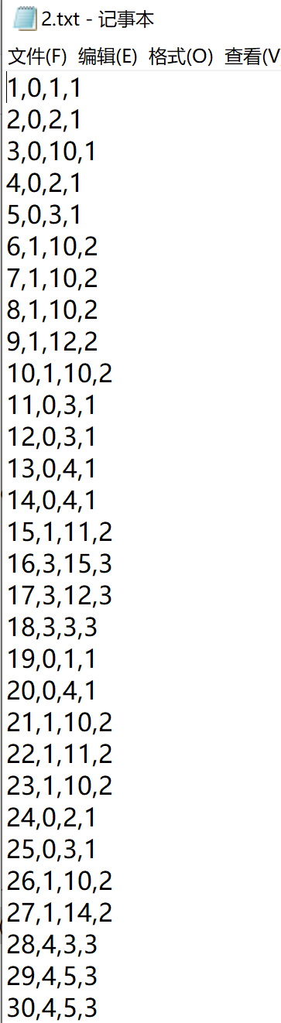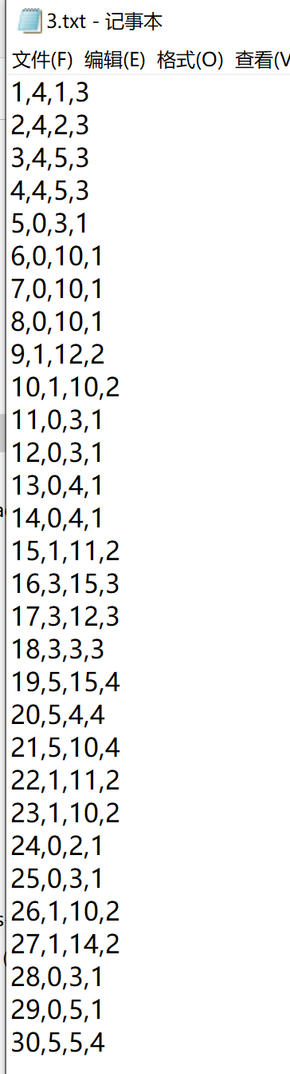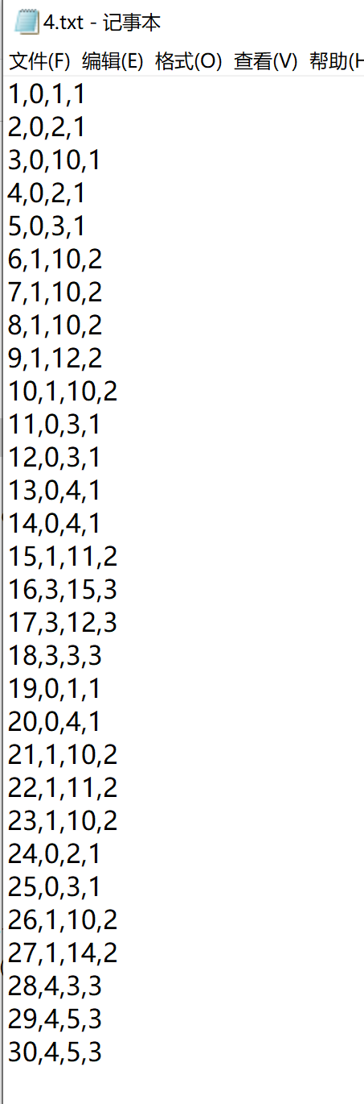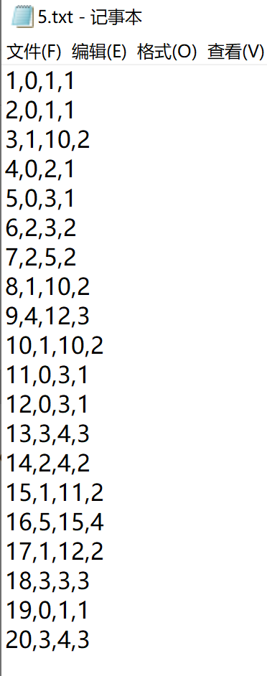
创建作业!! ProcessID 1Priority 3InTimes 10InstruNum 20
创建作业!! ProcessID 2Priority 1InTimes 20InstruNum 30
创建作业!! ProcessID 3Priority 1InTimes 20InstruNum 30
创建作业!! ProcessID 4Priority 2InTimes 30InstruNum 30
创建作业!! ProcessID 5Priority 2InTimes 30InstruNum 20
终止作业!! ProcessID 2Turntime 83InstruNum 30
终止作业!! ProcessID 3Turntime 90InstruNum 30
终止作业!! ProcessID 5Turntime 131InstruNum 20
终止作业!! ProcessID 4Turntime 147InstruNum 30
终止作业!! ProcessID 1Turntime 184InstruNum 20
191:[CPU空闲]
191:[缓冲区无进程]
191:[就绪队列1]
191:[阻塞队列1]
191:[阻塞队列2 进入时间188=进程编号1;]
191:[阻塞队列3]
191:[阻塞队列4]
192:[CPU空闲]
192:[缓冲区无进程]
192:[就绪队列1]
192:[阻塞队列1]
192:[阻塞队列2 进入时间188=进程编号1;]
192:[阻塞队列3]
192:[阻塞队列4]
193:[CPU空闲]
193:[重新进入就绪队列:进程编号:1]
193:[终止进程编号1]
193:[缓冲区无进程]
193:[就绪队列1]
193:[阻塞队列1]
193:[阻塞队列2]
193:[阻塞队列3]
193:[阻塞队列4]
194:[CPU空闲]
194:[缓冲区无进程]
多余部分不截出，五个进程都有正常的创建和终止。多作业多指令的难点在于两个进程都申请一个设备时是否进入循环等待状态或者执行过程中是否会出现进程消失或者增加的情况，在指令执行过程中，在进程成功终止的情况代表整体运行成功。

6.5 溢出作业运行
上列测试均为内存未充分使用的情况，即没有用到作业调度，作业创建基本都有足够的内存申请从而创建为进程，下列测试为对于作业调度的测试，即作业数量将远大于8个。
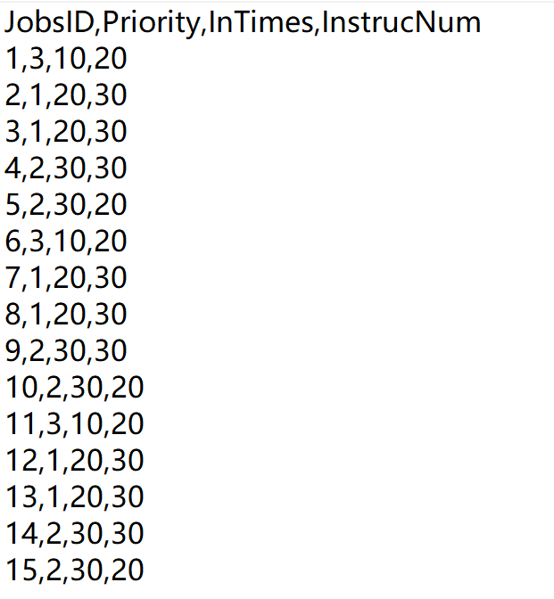在作业创建列表中输入15个待选作业。
其内容分别为1.txt、2.txt、3.txt、4.txt，5.txt的重复。
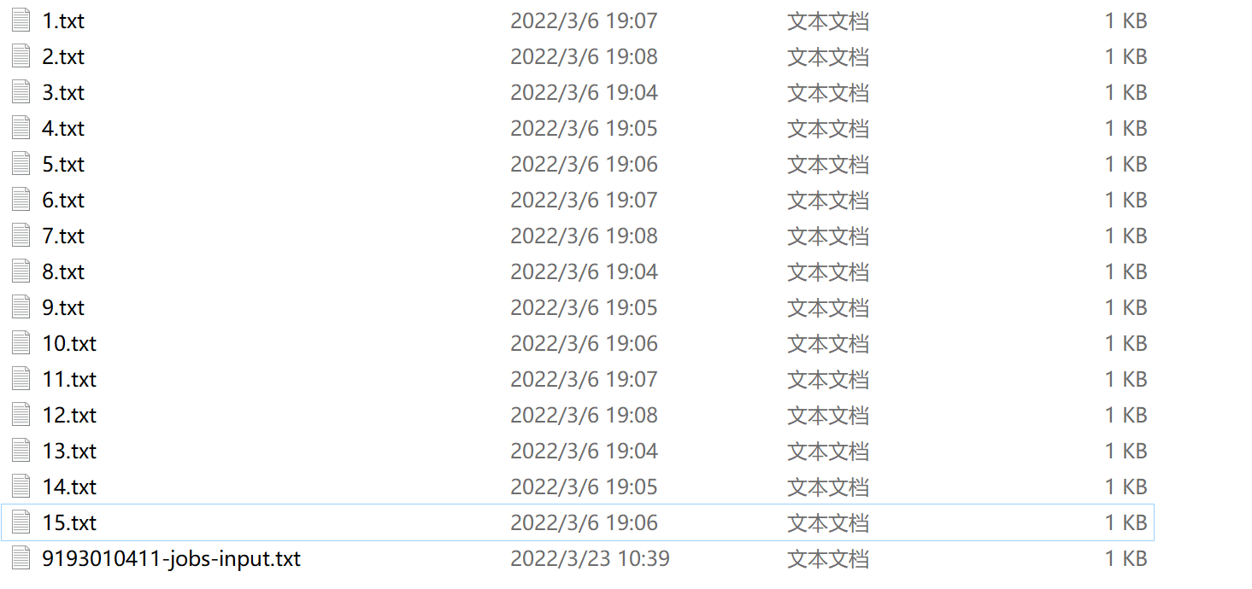
在36秒时内存以及占满，作业开始等待。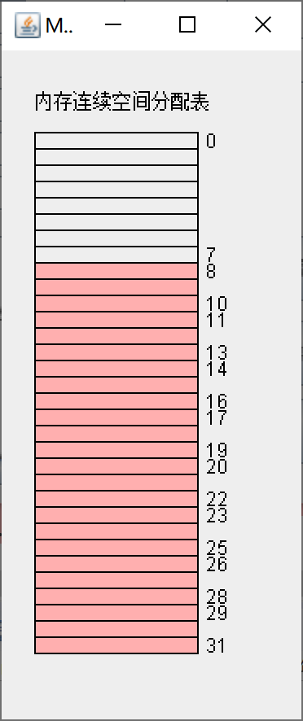
之后开始进行作业调度，在内存有空闲时创建进程。
创建进程!! ProcessID 1Priority 3InTimes 10InstruNum 20
创建进程!! ProcessID 6Priority 3InTimes 10InstruNum 20
创建进程!! ProcessID 11Priority 3InTimes 10InstruNum 20
创建进程!! ProcessID 2Priority 1InTimes 20InstruNum 30
创建进程!! ProcessID 3Priority 1InTimes 20InstruNum 30
创建进程!! ProcessID 7Priority 1InTimes 20InstruNum 30
创建进程!! ProcessID 8Priority 1InTimes 20InstruNum 30
创建进程!! ProcessID 12Priority 1InTimes 20InstruNum 30
终止作业!! ProcessID 2Turntime 182InstruNum 30
创建进程!! ProcessID 13Priority 1InTimes 20InstruNum 30
终止作业!! ProcessID 3Turntime 195InstruNum 30
创建进程!! ProcessID 4Priority 2InTimes 30InstruNum 30
终止作业!! ProcessID 12Turntime 204InstruNum 30
创建进程!! ProcessID 5Priority 2InTimes 30InstruNum 20
终止作业!! ProcessID 7Turntime 212InstruNum 30
创建进程!! ProcessID 9Priority 2InTimes 30InstruNum 30
终止作业!! ProcessID 8Turntime 217InstruNum 30
创建进程!! ProcessID 10Priority 2InTimes 30InstruNum 20
终止作业!! ProcessID 13Turntime 88InstruNum 30
创建进程!! ProcessID 14Priority 2InTimes 30InstruNum 30
终止作业!! ProcessID 5Turntime 162InstruNum 20
创建进程!! ProcessID 15Priority 2InTimes 30InstruNum 20
终止作业!! ProcessID 10Turntime 173InstruNum 20
终止作业!! ProcessID 4Turntime 220InstruNum 30
终止作业!! ProcessID 9Turntime 224InstruNum 30
终止作业!! ProcessID 14Turntime 180InstruNum 30
终止作业!! ProcessID 15Turntime 86InstruNum 20
终止作业!! ProcessID 1Turntime 517InstruNum 20
终止作业!! ProcessID 11Turntime 526InstruNum 20
终止作业!! ProcessID 6Turntime 533InstruNum 20
根据作业进程创建消息判断，程序可以成功运行。
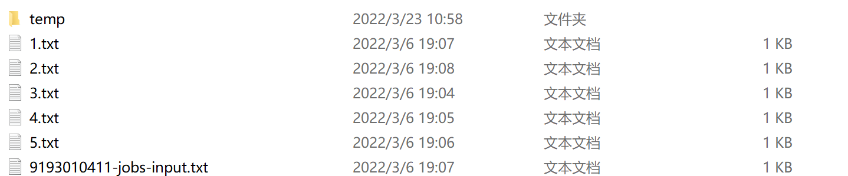

6.6 创建作业运行
6.5的多作业依靠文件创建，这里选择使用创建新进程按钮，随机生成新作业。
作业考虑使用原测试文件。
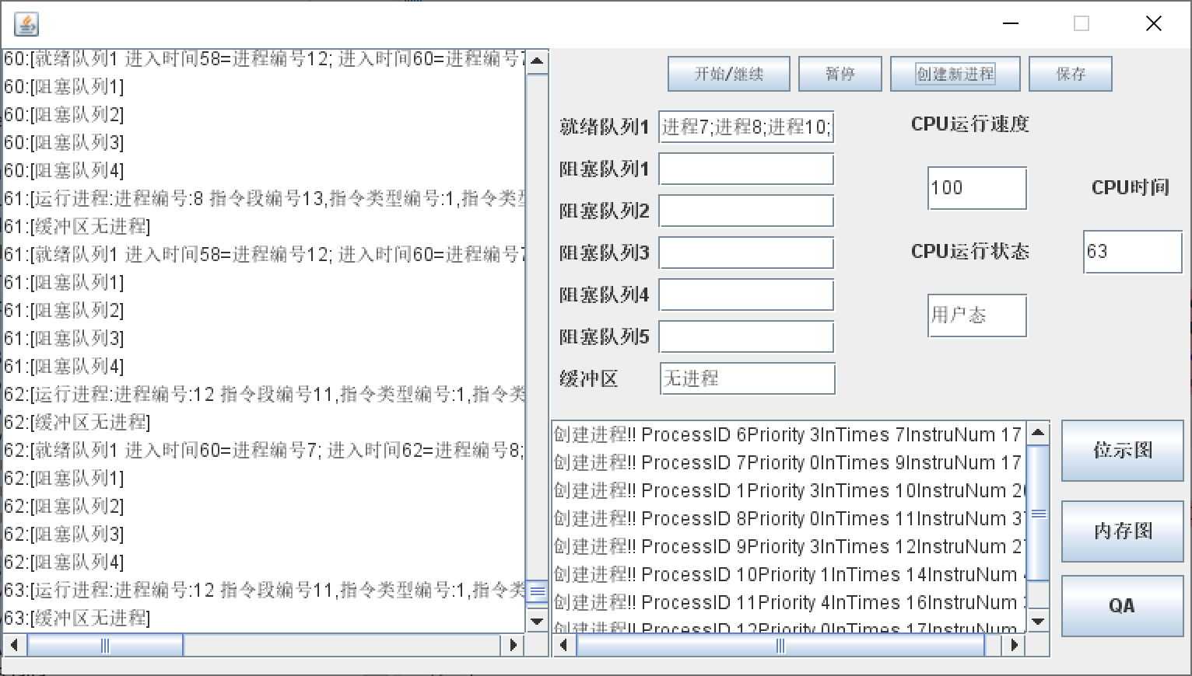
在测试开始时点击了十次创建新进程，理论上应该有15个完成进程。

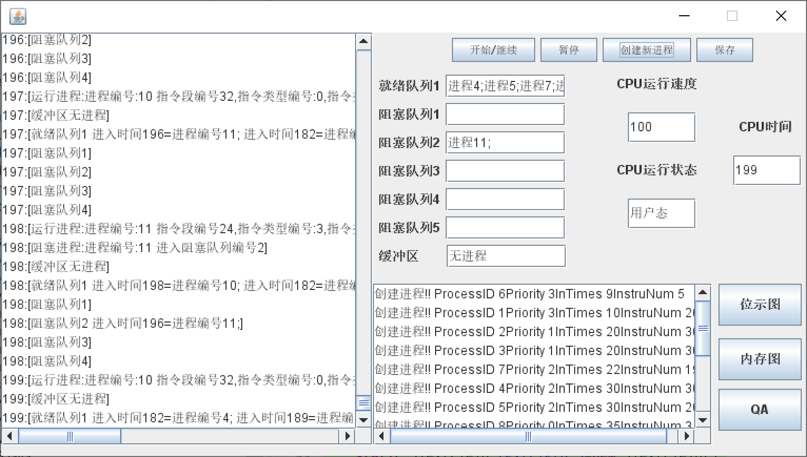

创建进程!! ProcessID 6Priority 3InTimes 9InstruNum 5
创建进程!! ProcessID 1Priority 3InTimes 10InstruNum 20
创建进程!! ProcessID 2Priority 1InTimes 20InstruNum 30
创建进程!! ProcessID 3Priority 1InTimes 20InstruNum 30
创建进程!! ProcessID 7Priority 2InTimes 22InstruNum 19
创建进程!! ProcessID 4Priority 2InTimes 30InstruNum 30
创建进程!! ProcessID 5Priority 2InTimes 30InstruNum 20
创建进程!! ProcessID 8Priority 0InTimes 35InstruNum 3
终止作业!! ProcessID 8Turntime 5InstruNum 3
创建进程!! ProcessID 9Priority 4InTimes 46InstruNum 3
终止作业!! ProcessID 2Turntime 85InstruNum 30
创建进程!! ProcessID 10Priority 1InTimes 60InstruNum 45
终止作业!! ProcessID 3Turntime 95InstruNum 30
创建进程!! ProcessID 11Priority 1InTimes 73InstruNum 28
终止作业!! ProcessID 11Turntime 93InstruNum 28
创建进程!! ProcessID 14Priority 1InTimes 109InstruNum 11
终止作业!! ProcessID 10Turntime 132InstruNum 45
创建进程!! ProcessID 12Priority 3InTimes 86InstruNum 41
终止作业!! ProcessID 14Turntime 33InstruNum 11
创建进程!! ProcessID 13Priority 3InTimes 96InstruNum 4
终止作业!! ProcessID 5Turntime 265InstruNum 20
创建进程!! ProcessID 15Priority 4InTimes 120InstruNum 16
终止作业!! ProcessID 7Turntime 279InstruNum 19
终止作业!! ProcessID 6Turntime 300InstruNum 5
终止作业!! ProcessID 4Turntime 287InstruNum 30
终止作业!! ProcessID 13Turntime 77InstruNum 4
终止作业!! ProcessID 9Turntime 307InstruNum 3
终止作业!! ProcessID 1Turntime 347InstruNum 20
终止作业!! ProcessID 15Turntime 109InstruNum 16
终止作业!! ProcessID 12Turntime 174InstruNum 41
可以看到新创建的进程并未陷入阻塞均可以成功完成。

7 技术问题及解决方案
第一个碰到的技术问题是我选择了难度3的连续动态分配来作为内存、硬盘等分配策略，理论上是根据字节等单位来划分分配单元，或者一段一段内存分配，但是实验要求每个进程拥有三块空间，有需要访问0-20的逻辑地址，这要求扩充用户进程的实际空间或者实现虚存。我选择实现后者。
根据逻辑地址的提示，我认为一个作业在硬盘中应该占用24个物理块，在内存中占用三个物理块，并且仿真了MMU单元来实现逻辑地址到物理地址的转换。同时与实验二不同的是，该次实验创建新作业的单位是作业，代表一个需要内存的单位，所以在创建作业的同时不代表立刻就能创建为进程，而是优先把作业加入作业等待队列，在有空闲内存的时候才能生成进程。关于硬盘和内存的仿真，其实是一致的，硬盘更为直观。
对于本次实验，并不要求仿真一个物理块内的数据，所以说需要的是一个物理块的占用情况，所以我选择使用布尔类型数组来仿真一个硬盘整体的占用情况，但是布尔类型数组最多为二维。所以我考虑使用硬盘的扇区作为一个结构体，定义一个结构体的二维数组来仿真对于硬盘，同时把硬盘的操作也仿真成结构体到二维数组的函数操作。对于内存来说则稍微困难点，因为内存和硬盘不同，硬盘的最低要求只是读写，内存则需要有一个回收的操作。但如果回收只是修改一个状态位，那么会导致内存的内存碎片越来越多，减小了内存利用率，所以我对于内存添加了回收内存机制，可以合并相邻的空闲内存。
同时我的代码在运行过程中经常发生数组越界、访问空值等报错，这说明我的代码并非完全正确，也可能因为我对于操作系统的理解有误，导致程序出现错误。就比如在Screen或者缓冲区的使用中，我的代码一直没有运行正确，我认为是两个进程循环阻塞的原因，结果发现是对于定义运行时间的错误，导致进程永远不能被唤醒。而在内存申请过程中，我发现会出现内存块长度为0的内存区域，我检查了好久代码才发现，当最后一片符合大小的内存区域被申请后，不会产生一片新的内存区域，而是直接把这片区域的符号位修改为占用的状态。
我定义的PCB和JCB和其他在定义的时候并没有很多变量，这都是因为我考虑不周，发现在实现函数的时候才需要更多的变量来存储一些值。比如这次实验需要实现指令运行自定义时间，就需要定义一个变量，存储进程每条指令的已运行时间，然后再把这个运行时间与既定的运行时间相比较，如果满足条件才能指向下一条指令。而对于内存地址来说，一个进程在创建后才有内存空间，但是内存地址由于内存申请在前不好传递给进程，则需要在进程中重新定义一个内存起地址变量。

8 实践心得
虽然在实验前已经了解过了Java的基本原理，但只是一个初步的、基本的印象，很多实验和概念都只是依靠记忆力来执行，对于类与类之间的调用，对于public、private、protected的了解也很薄弱。但是在对于该实验的类的构建，方法的构建过程中，通过Eclipse的自动矫正和网络上的使用教程，很大程度上完善了我对于Java的理解。这个实验的起步是非常抽象的，如果没有对于操作系统并发进程低级调度的一定理解，很难从抽象的理念中具体出一个函数。而且该实验的实验指导也只是起到了参考作用，大部分的发挥空间都留给了自己，这也使难度愈加增高。该实验的初步创建和调试都是极其痛苦的过程，尤其是存在很多Eclipse检测不出来的逻辑上的代码错误，这些代码不影响程序的执行，但会导致程序执行的不正确、不完整。而这些错误的代码都是源于在创建时的不仔细，对概念的不理解。通过该实验，我很大程度上加强了对于代码的调适能力，了解到代码的调试不在于一行行检视代码，更在于增加输出状态的检测代码，或者使用异常处理代码，或者使用单步执行观察内存的状态。代码在情绪上也是一个几乎瞬间从无到有的过程，在写完一段代码后，只有执行调试过才能了解到是否正确，一段错误的代码，在经过多次修改后，成功运行的瞬间是电光一闪之间的。
对于实验本身来说，虽然操作系统的课程已经成功过关，但是对于许多操作系统运行过程中的细节还没有很好的掌握所以本次实验也是对于自己操作系统知识的一次补缺升级。

参考文献

[1]费翔林,骆斌.操作系统教程(第5版).高等教育出版社.2015.1
[2]王道计算机考研 操作系统 王道计算机考研 操作系统_哔哩哔哩_bilibili
[3] Java 教程 | 菜鸟教程 (runoob.com)
[4]Java Map排序详解 https://blog.csdn.net/p812438109/article/details/105758128
[5]java中Lock类的使用 https://blog.csdn.net/qq_41889292/article/details/81264472
[6]Java获取随机整数的两种方法 https://blog.csdn.net/weixin_39055449/article/details/95310361

